ESPECIFICACIÓN DE ANÁLISIS Y DISEÑO (UML)
Proyecto INVENTRA — Aplicación web de inventario y ventas para licoreras
CRISTIAN DARÍO MACÍAS ESPITIA
SERVICIO NACIONAL DE APRENDIZAJE (SENA)
CENTRO DE FORMACIÓN EN DISEÑO, CONFECCIÓN Y MODA
ANÁLISIS Y DESARROLLO DE SOFTWARE
MEDELLÍN
2026
Ficha del documento
Fecha | Revisión | Autor | Basado en
09/09/2026 | 1 | Cristian Darío Macías Espitia | ERS IEEE 830 (rev.1) y MER (rev.1) de INVENTRA
Tabla de contenido
1. Introducción 1
2. Actores 1
3. Diagrama de clases 1
4. Diagrama de componentes 1
5. Diagrama de despliegue 1
6. Diagramas de casos de uso por módulo 1
Notación 1
Módulo SEG — Seguridad y autenticación 1
Módulo SUS — Suscripciones y planes 1
Módulo INV — Inventario 1
Módulo VEN — Ventas (punto de venta) 1
Módulo SED — Multisede y multiusuario 1
Módulo REP — Reportes 1
Módulo FAC — Facturación electrónica 1
Módulo AUD — Auditoría y respaldo 1
7. Diagramas de actividades 1
Autenticación y control de acceso 1
Registro de venta con valoración PEPS 1
Entrada de mercancía por lote 1
Anulación de venta y reversión de inventario 1
Emisión de factura electrónica 1
Gestión del estado de la suscripción 1
8. Matriz de trazabilidad (requisitos ↔ casos de uso) 1
9. Casos de uso extendidos por módulo 1
9.1 Módulo SEG — Seguridad y autenticación 1
9.2 Módulo SUS — Suscripciones y planes 1
9.3 Módulo INV — Inventario 1
9.4 Módulo VEN — Ventas (punto de venta) 1
9.5 Módulo REP — Reportes 1
9.6 Módulo SED — Multisede y multiusuario 1
9.7 Módulo FAC — Facturación electrónica 1
9.8 Módulo AUD — Auditoría y respaldo 1
10. Conclusión 1
11. Glosario 1
12. Referencias 1
Lista de figuras
Figura 1. Diagrama de clases (modelo del dominio) 1
Figura 2. Diagrama de componentes 1
Figura 3. Diagrama de despliegue 1
Figura 4. Casos de uso del Módulo SEG — Seguridad y autenticación 1
Figura 5. Casos de uso del Módulo SUS — Suscripciones y planes 1
Figura 6. Casos de uso del Módulo INV — Inventario 1
Figura 7. Casos de uso del Módulo VEN — Ventas (punto de venta) 1
Figura 8. Casos de uso del Módulo SED — Multisede y multiusuario 1
Figura 9. Casos de uso del Módulo REP — Reportes 1
Figura 10. Casos de uso del Módulo FAC — Facturación electrónica 1
Figura 11. Casos de uso del Módulo AUD — Auditoría y respaldo 1
Figura 12. Diagrama de actividades — Autenticación y control de acceso 1
Figura 13. Diagrama de actividades — Registro de venta con valoración PEPS 1
Figura 14. Diagrama de actividades — Entrada de mercancía por lote 1
Figura 15. Diagrama de actividades — Anulación de venta y reversión de inventario 1
Figura 16. Diagrama de actividades — Emisión de factura electrónica 1
Figura 17. Diagrama de actividades — Gestión del estado de la suscripción 1

1. Introducción
Este documento reúne el análisis y el diseño del sistema INVENTRA mediante notación UML. Es coherente con la Especificación de Requisitos de Software (ERS IEEE 830) y con el diseño de la base de datos (MER y diccionario de datos). Se organiza en una parte global —actores, diagrama de clases, de componentes, de despliegue y matriz de trazabilidad— y en una parte por módulo, donde se detallan los casos de uso extendidos, los diagramas de secuencia y de actividad, las reglas de negocio y las validaciones.
Arquitectura de referencia: frontend en React, backend con API REST en Django y Django REST Framework, base de datos MySQL, e integración con el servicio de facturación electrónica de la DIAN.

2. Actores
Los actores son las entidades que interactúan con el sistema.
Actor | Tipo | Descripción
Administrador (propietario) | Principal | Gestiona el negocio: inventario, ventas, usuarios, reportes y configuración.
Vendedor (cajero) | Principal | Registra las ventas y consulta las existencias.
Visitante (negocio no registrado) | Principal | Registra su licorera desde la pantalla pública e inicia el período de prueba.
Administrador INVENTRA | Principal | Administra la plataforma: licoreras (tenants), planes y suscripciones.
Servicio DIAN (facturación) | Secundario (externo) | Recibe y valida las facturas electrónicas.
Sistema (INVENTRA) | Interno | Ejecuta acciones automáticas: alertas de stock, registro de auditoría y copias de seguridad.

3. Diagrama de clases
El modelo del dominio representa los conceptos y las reglas de la operación de una licorera. Las clases se organizan en agregados —Catálogo, Inventario, Ventas, Organización y Seguridad—, cada uno con una raíz («aggregate root») responsable de su consistencia: Producto, LoteInventario, Venta, Sede y Usuario. Los atributos se expresan con tipos del dominio (Dinero, Cantidad, Fecha, Correo, Porcentaje) y los valores acotados mediante enumeraciones (RolUsuario, EstadoVenta, TipoMovimiento).
Relaciones. La composición se emplea en las dependencias de ciclo de vida: una Venta contiene sus DetalleVenta (1..*) y cada DetalleVenta contiene los ConsumoLote que registran la valoración por lotes (PEPS). Las relaciones entre agregados distintos se representan como asociaciones por identidad: ConsumoLote con LoteInventario, y Venta con la Sede, con el Usuario que la registra y con el MedioPago. Las multiplicidades reflejan las reglas del negocio (0..* para colecciones opcionales, 1..* cuando debe existir al menos un elemento). El diseño físico de las tablas se detalla en el documento de la base de datos (MER y diccionario).
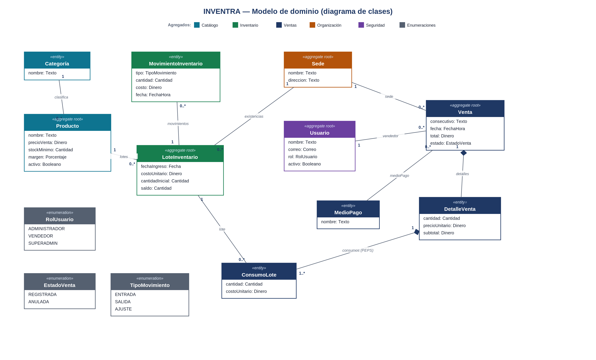
Figura 1. Diagrama de clases (modelo del dominio). Fuente: del autor.

4. Diagrama de componentes
Presenta los componentes de software y sus dependencias en una arquitectura en capas. El frontend (SPA en React) consume la interfaz «IRestApi» que expone la capa de Presentación (REST/JSON con autenticación JWT y contrato OpenAPI). El backend (Django + DRF) se organiza en cuatro capas: Presentación/API (ViewSets, serializadores, autenticación), Aplicación (casos de uso y servicios), Dominio (entidades, reglas de negocio y valoración PEPS; agrupa los ocho módulos SEG, SUS, INV, VEN, SED, REP, FAC y AUD) e Infraestructura/Persistencia (repositorios con el ORM de Django y gateways de integración).
Dependencias e interfaces. Las dependencias apuntan hacia el dominio: Presentación usa Aplicación y Aplicación usa Dominio. El Dominio define un puerto «Repositorio» que la capa de Infraestructura implementa (inversión de dependencias), de modo que la persistencia y las integraciones externas dependen del dominio. Los sistemas externos —MySQL (SQL/ORM) y el servicio de la DIAN (HTTPS/REST)— se conectan a través de la capa de Infraestructura.
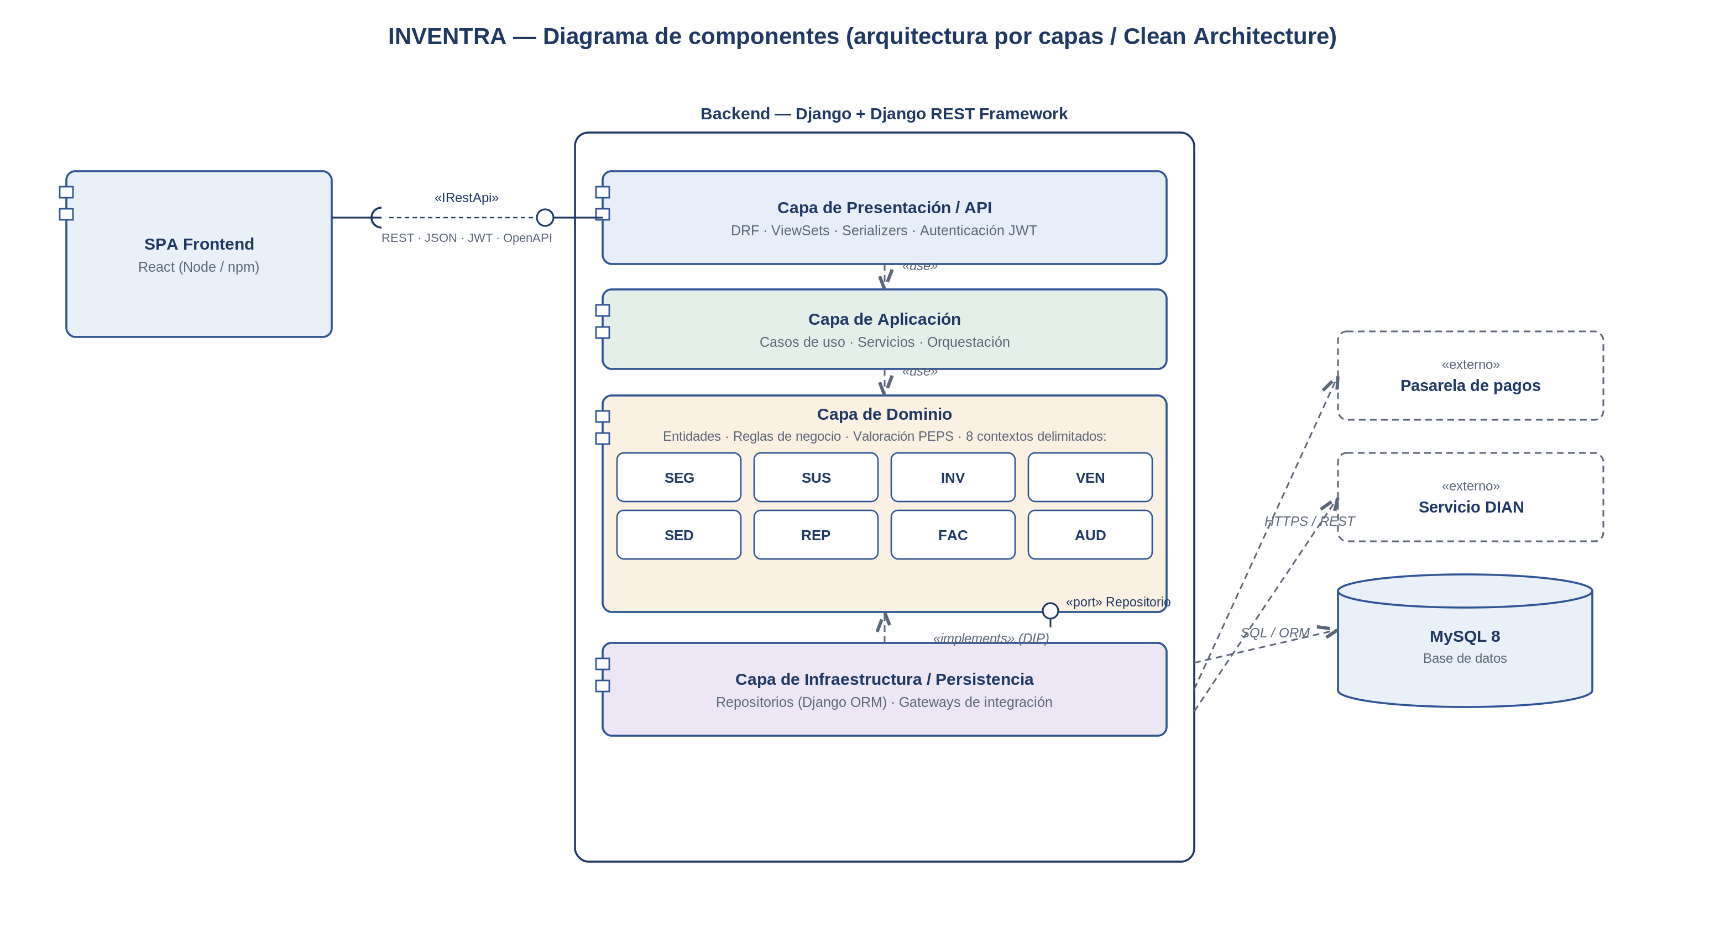
Figura 2. Diagrama de componentes. Fuente: del autor.

5. Diagrama de despliegue
Muestra la distribución física de la solución y las tecnologías desplegadas en cada nodo. El dispositivo del usuario ejecuta el cliente (navegador con la SPA de React, o la aplicación móvil) y se comunica con el servidor de aplicación mediante «HTTPS» (REST/JSON). El servidor de aplicación en la nube aloja Nginx (proxy inverso/TLS), Gunicorn (servidor WSGI) y Django + DRF (INVENTRA), y está preparado para escalar horizontalmente con varias instancias tras Nginx. Ese nodo se conecta con el servidor de base de datos (MySQL 8) por «TCP/IP» con el protocolo SQL de MySQL, y con el servicio de la DIAN, en modo sandbox, por «HTTPS» (REST).
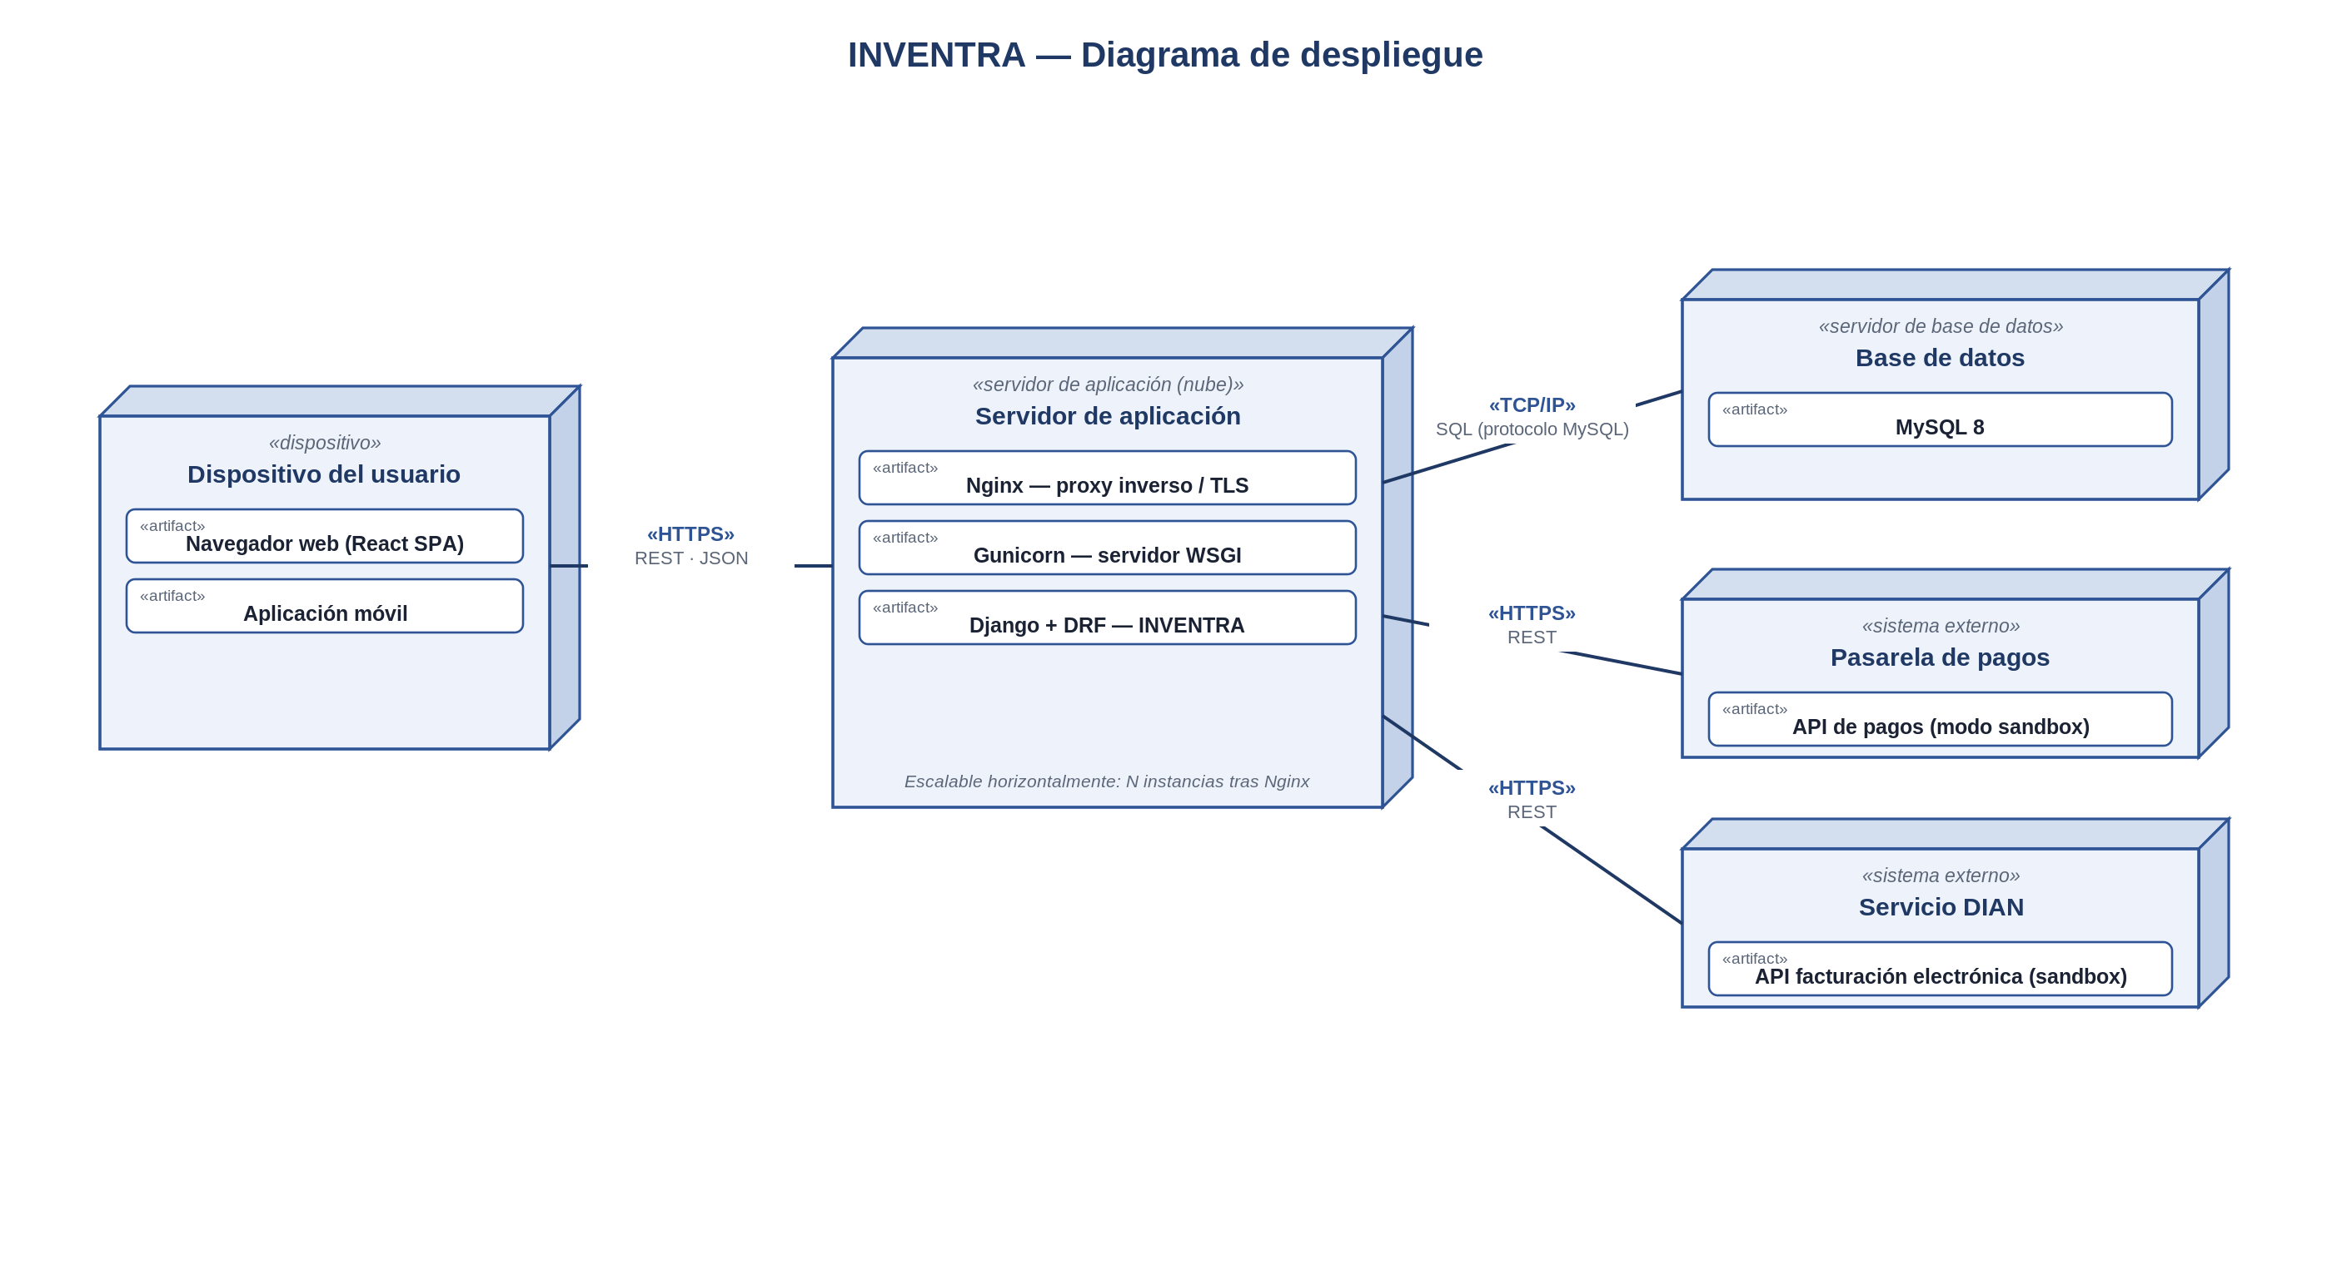
Figura 3. Diagrama de despliegue. Fuente: del autor.

6. Diagramas de casos de uso por módulo
Un diagrama por cada módulo funcional del sistema, con sus actores, casos de uso y relaciones («include» y «extend»).

Notación
Los actores relacionados comparten comportamiento mediante generalización (Administrador y Vendedor son especializaciones de Usuario). La relación «include» agrupa las operaciones de un caso de uso principal, como «Administrar productos». La relación «extend» representa comportamiento opcional, como emitir factura electrónica o exportar un reporte. El servicio externo de la DIAN y las acciones automáticas del sistema se representan con actores de tipo «sistema».

Módulo SEG — Seguridad y autenticación
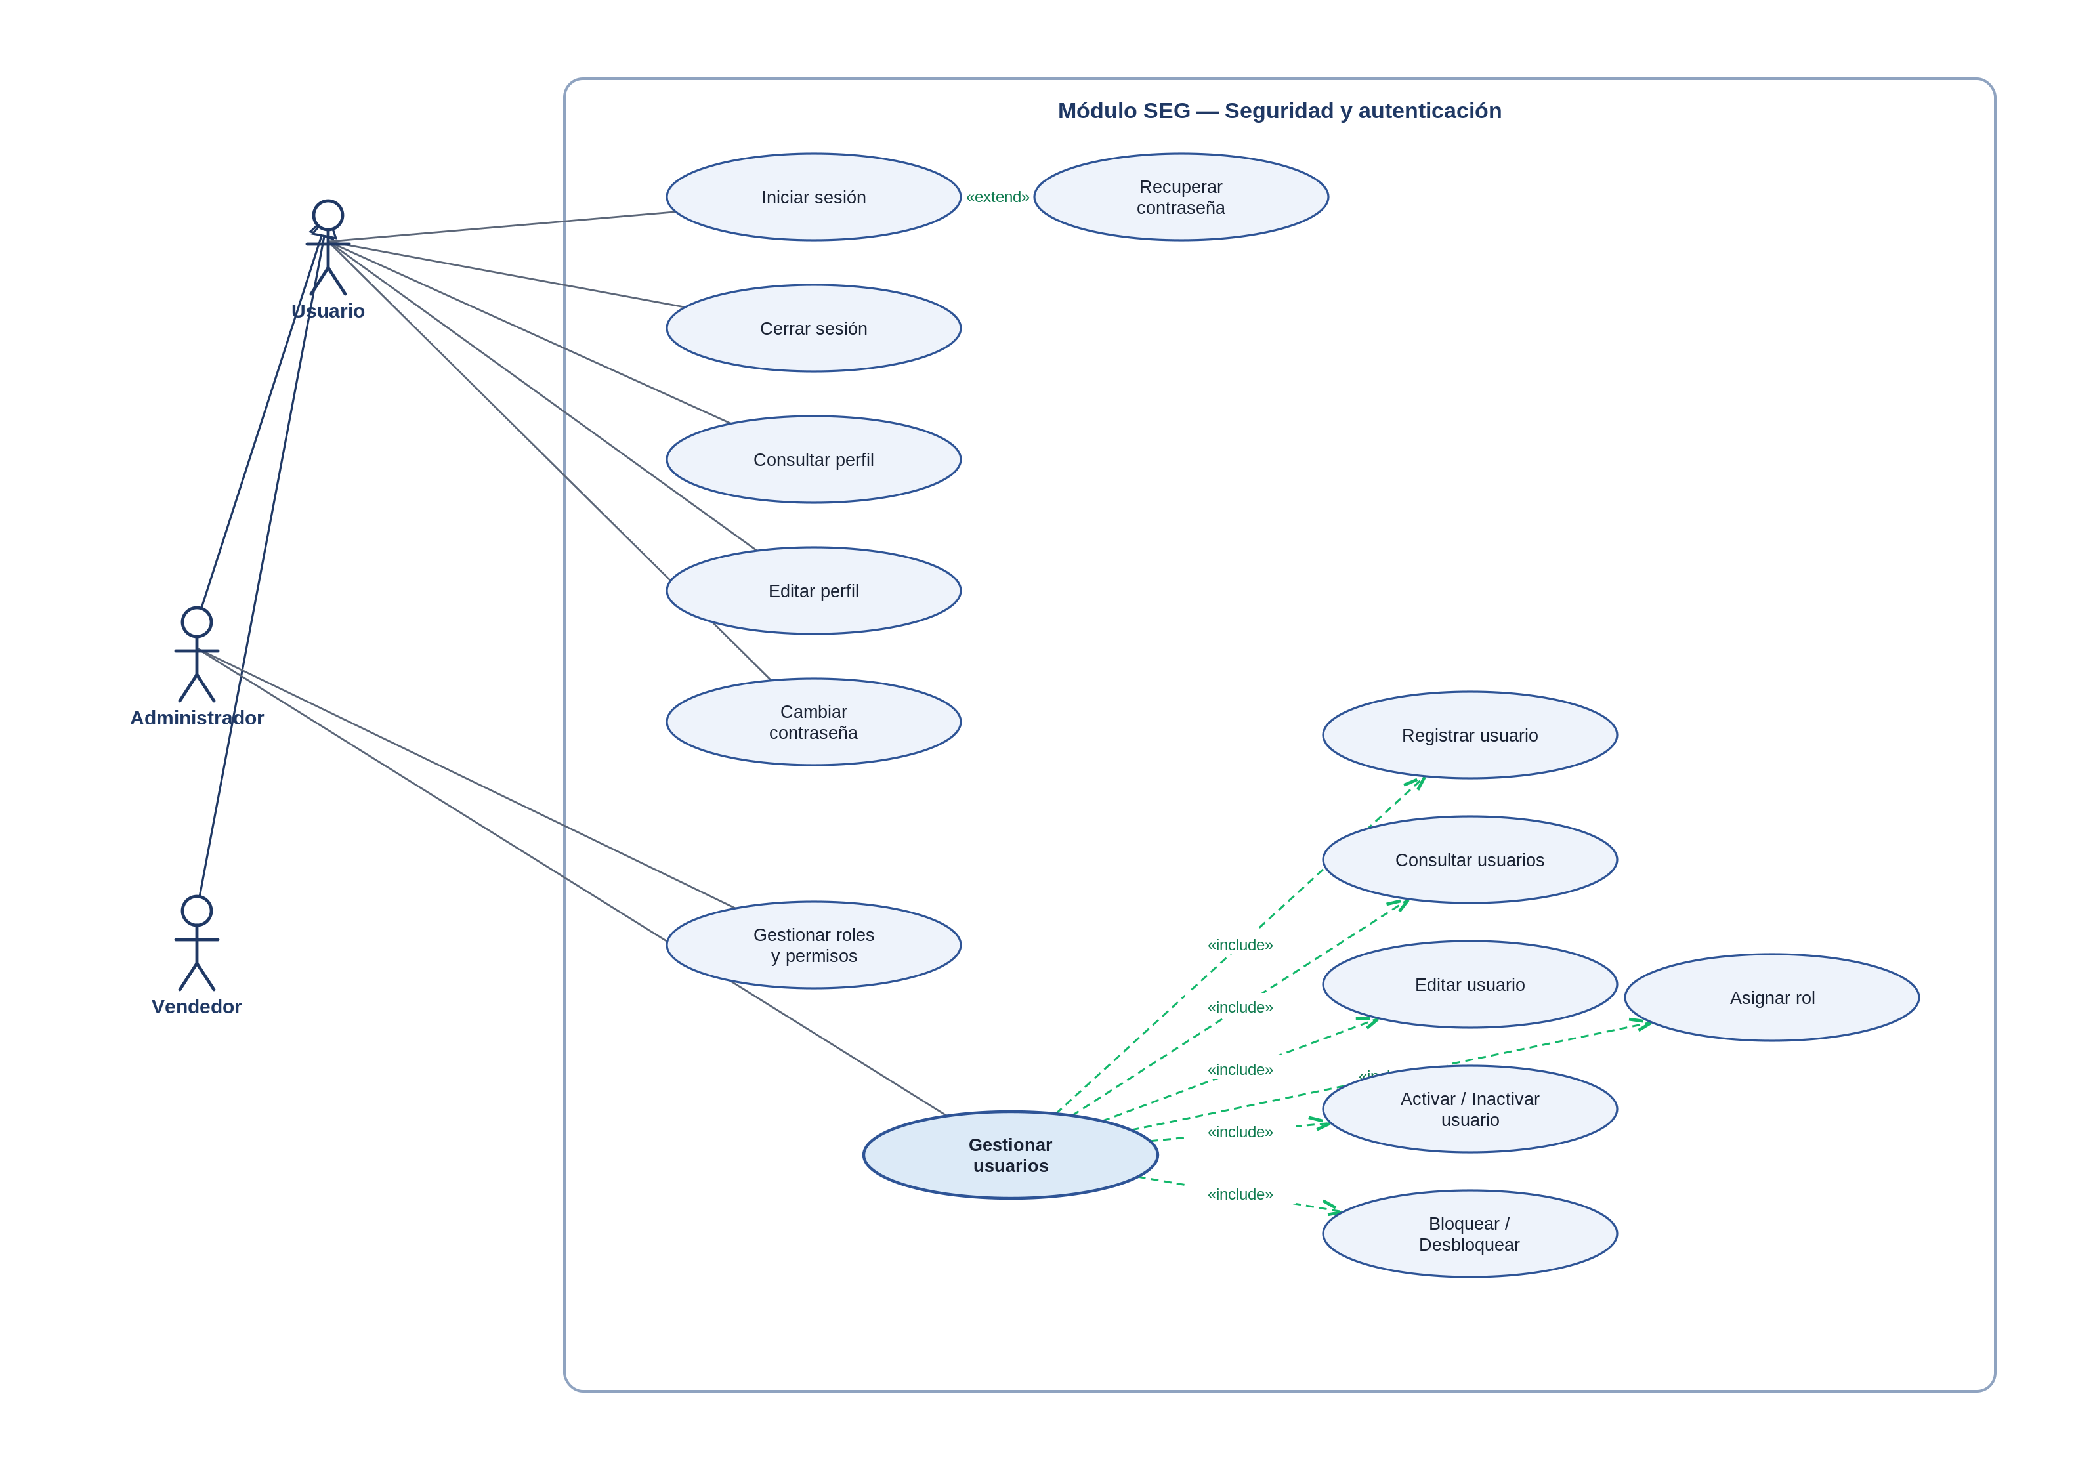
Figura 4. Casos de uso del Módulo SEG — Seguridad y autenticación. Fuente: del autor.

Módulo SUS — Suscripciones y planes
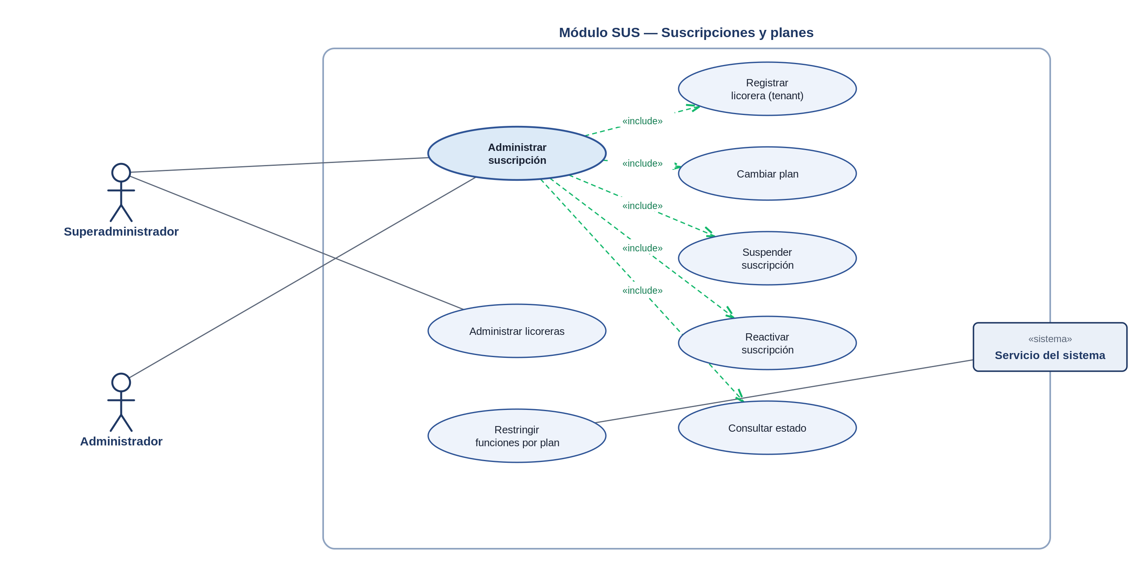
Figura 5. Casos de uso del Módulo SUS — Suscripciones y planes. Fuente: del autor.

Módulo INV — Inventario
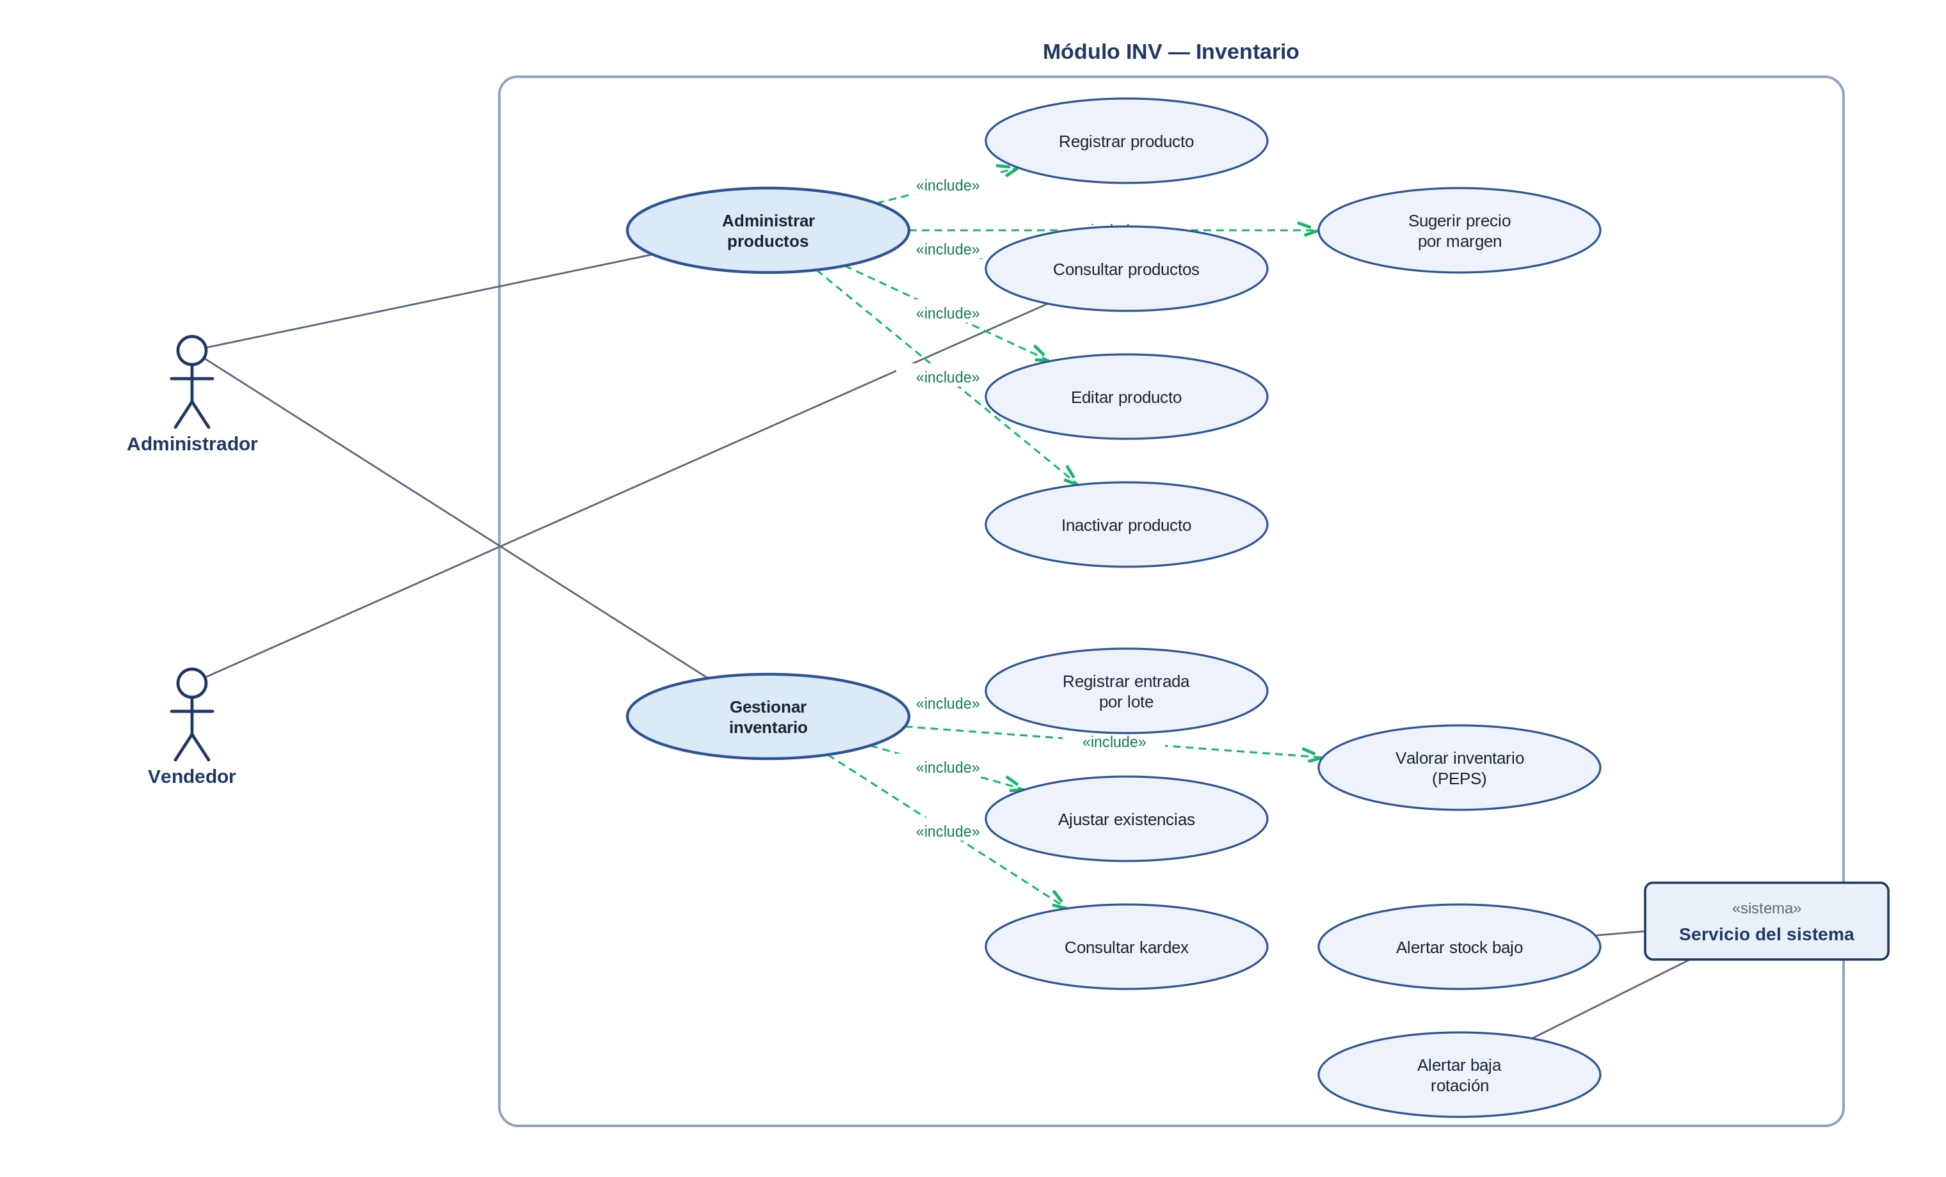
Figura 6. Casos de uso del Módulo INV — Inventario. Fuente: del autor.

Módulo VEN — Ventas (punto de venta)
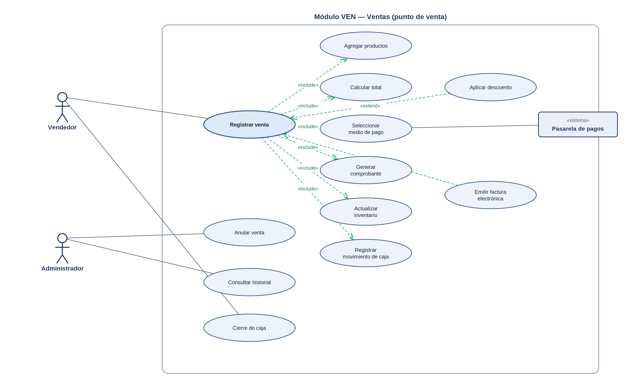
Figura 7. Casos de uso del Módulo VEN — Ventas (punto de venta). Fuente: del autor.

Módulo SED — Multisede y multiusuario
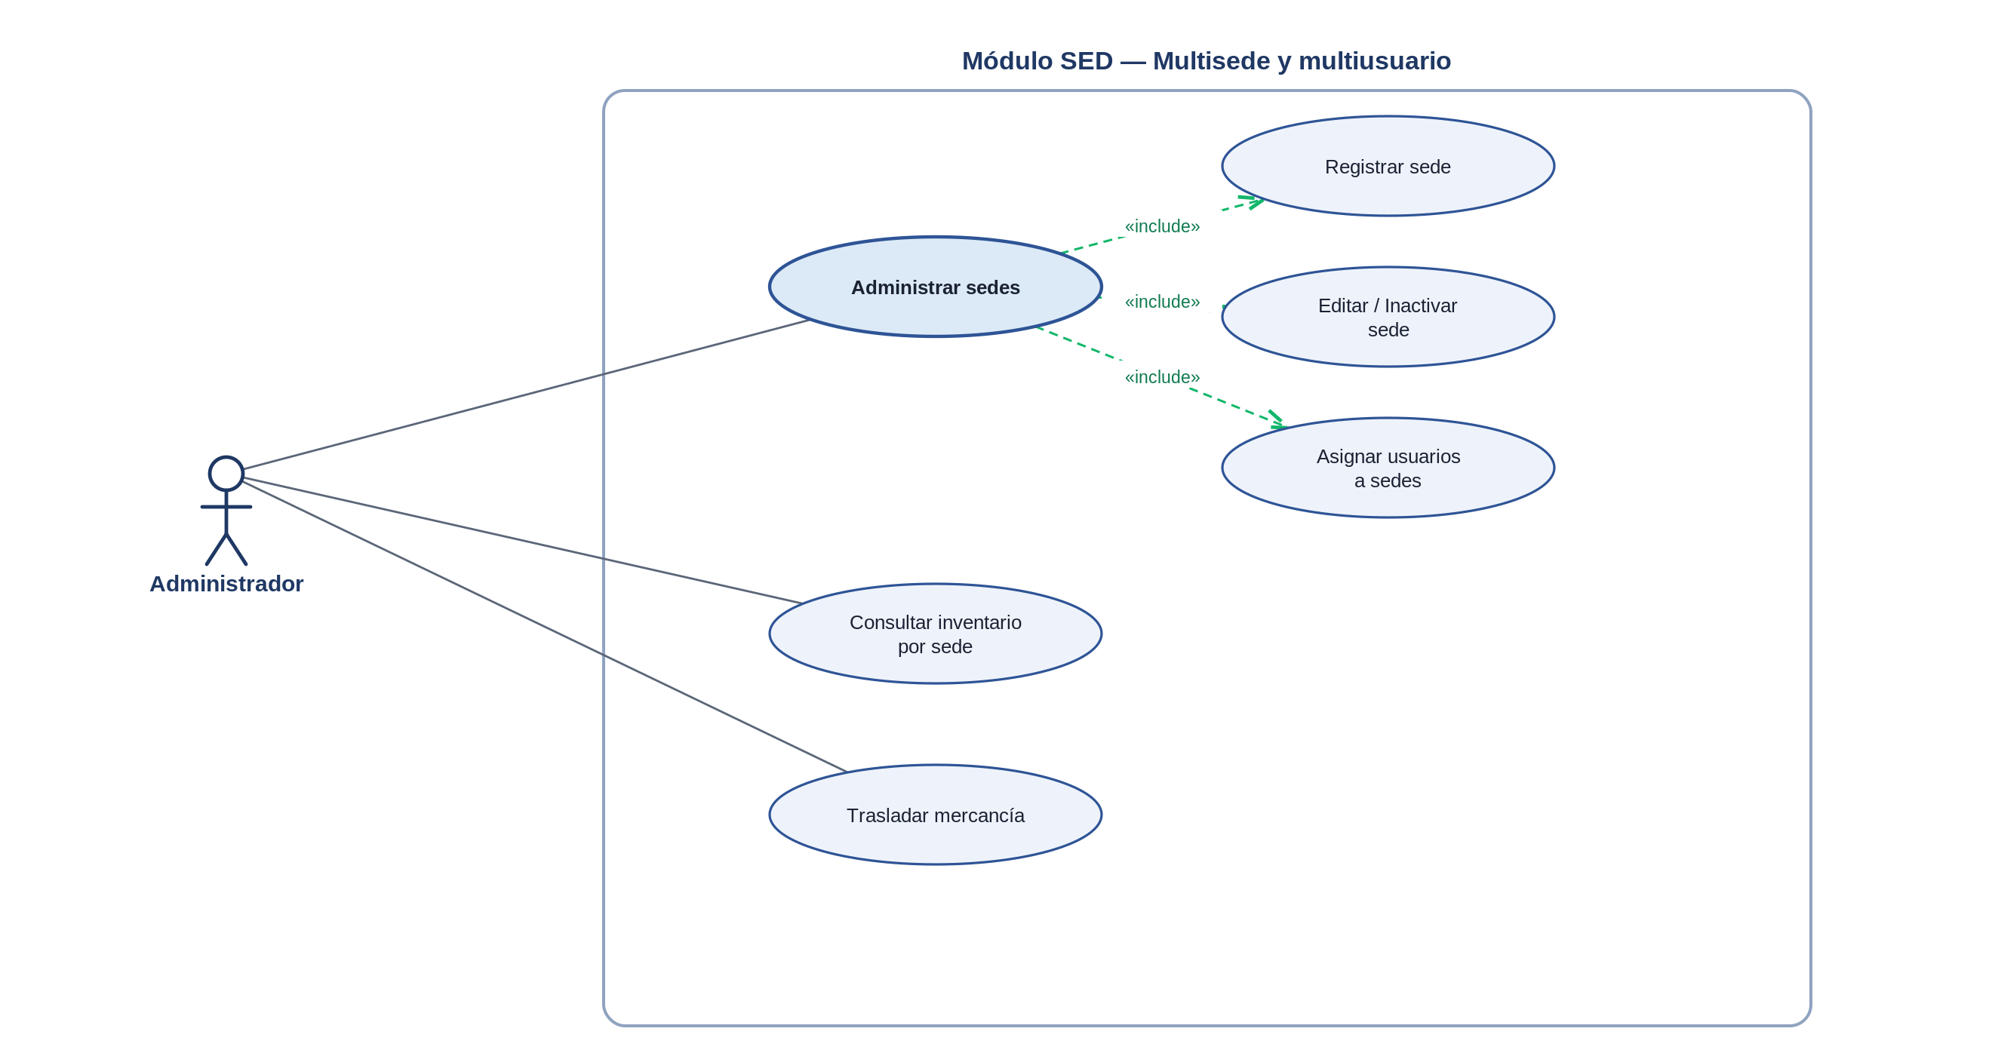
Figura 8. Casos de uso del Módulo SED — Multisede y multiusuario. Fuente: del autor.

Módulo REP — Reportes
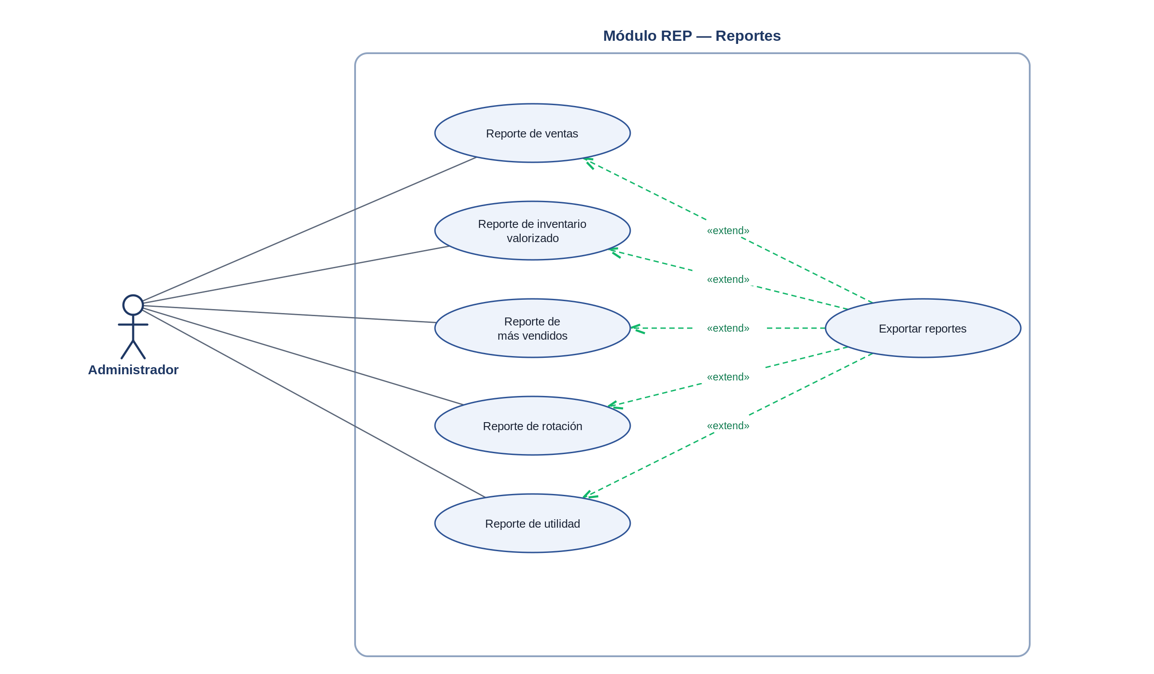
Figura 9. Casos de uso del Módulo REP — Reportes. Fuente: del autor.

Módulo FAC — Facturación electrónica
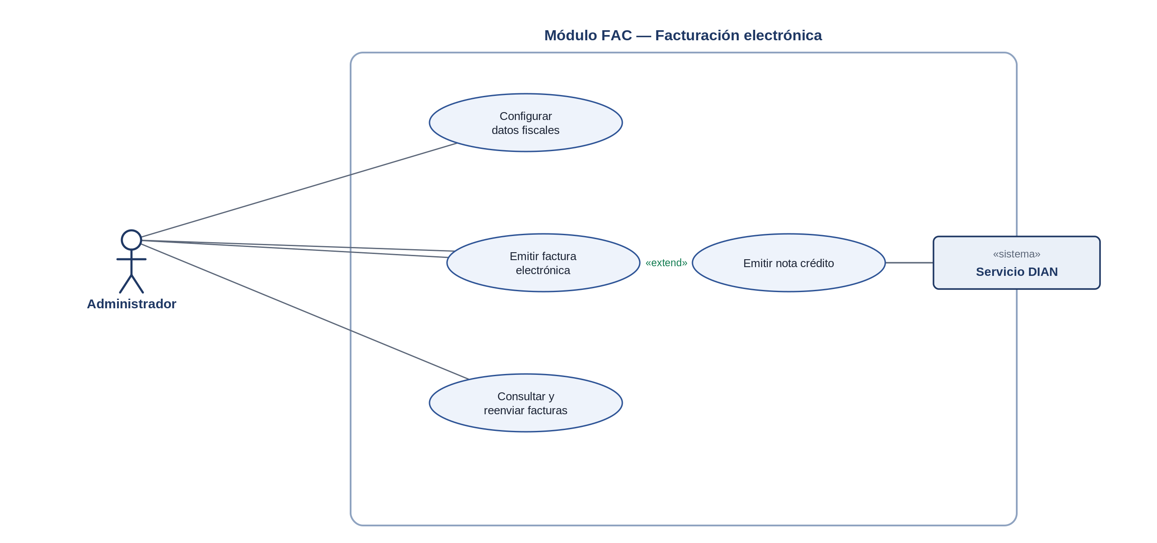
Figura 10. Casos de uso del Módulo FAC — Facturación electrónica. Fuente: del autor.

Módulo AUD — Auditoría y respaldo
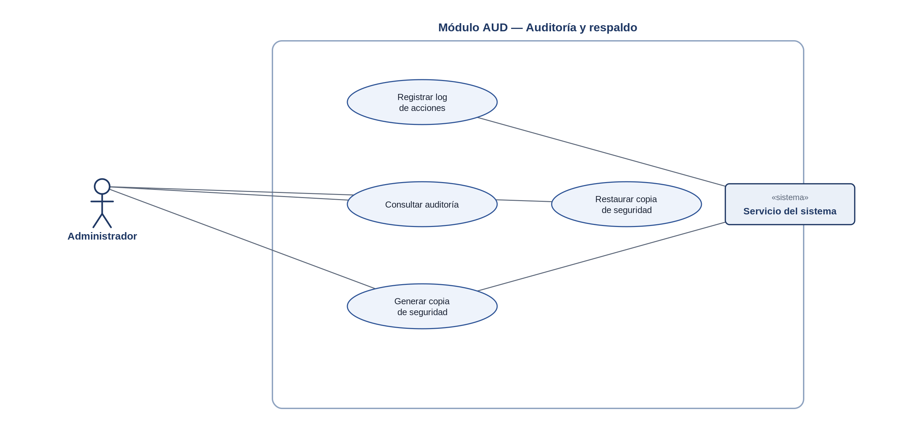
Figura 11. Casos de uso del Módulo AUD — Auditoría y respaldo. Fuente: del autor.

7. Diagramas de actividades
Estos diagramas describen el flujo de los procesos con mayor lógica de decisión y validación. Cada uno parte de un nodo inicial y termina en uno o varios nodos finales; los rombos representan decisiones con sus guardas y el color indica la responsabilidad (usuario, sistema o servicio externo), según la leyenda incluida en cada figura.

Autenticación y control de acceso
Valida las credenciales, controla los intentos fallidos y el estado de la cuenta antes de conceder el acceso y generar el token de sesión.
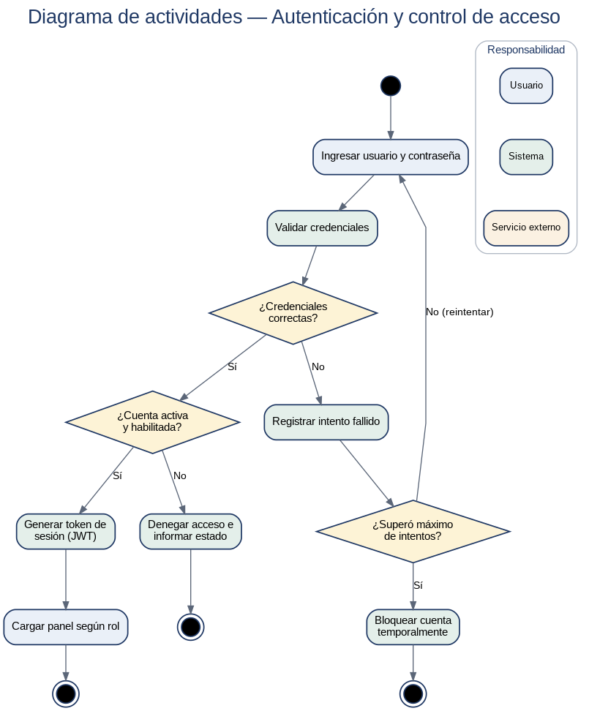
Figura 12. Diagrama de actividades — Autenticación y control de acceso. Fuente: del autor.

Registro de venta con valoración PEPS
Abarca desde la selección de productos hasta el registro en caja, incluyendo el consumo de lotes por PEPS, el medio de pago y la emisión opcional de factura electrónica.
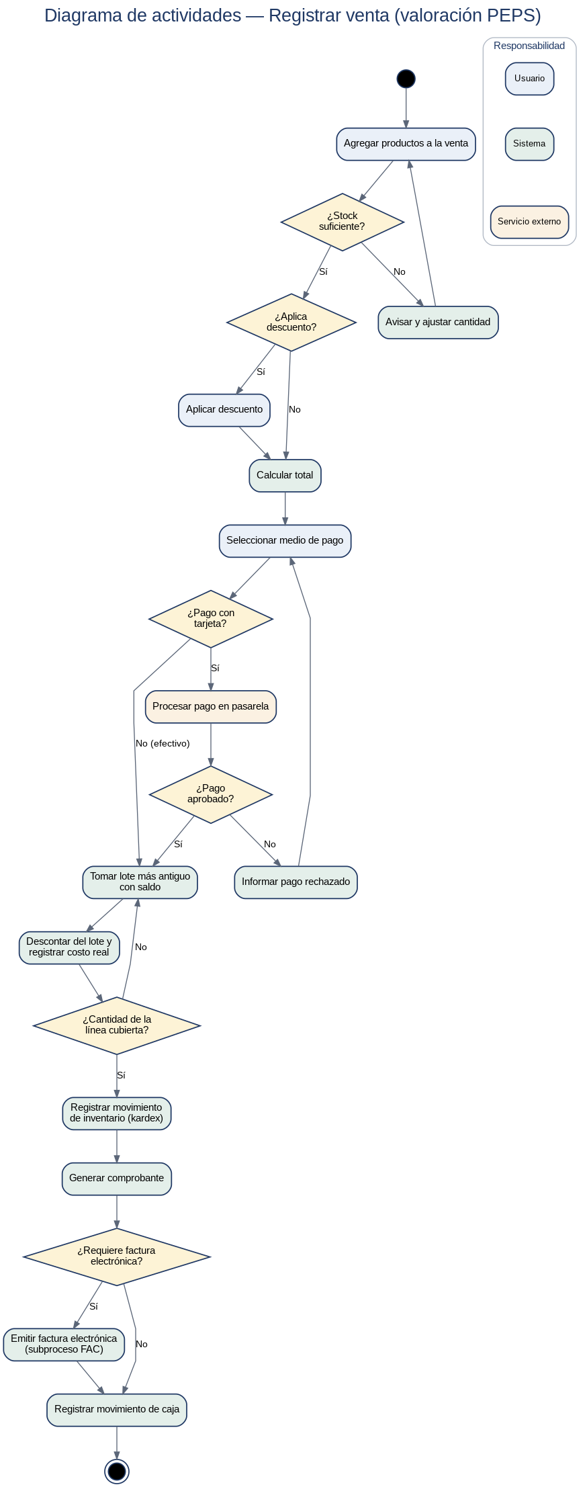
Figura 13. Diagrama de actividades — Registro de venta con valoración PEPS. Fuente: del autor.

Entrada de mercancía por lote
Registra una compra como lote (cantidad, costo y fecha), actualiza las existencias y el kardex, y desactiva la alerta de stock cuando corresponde.
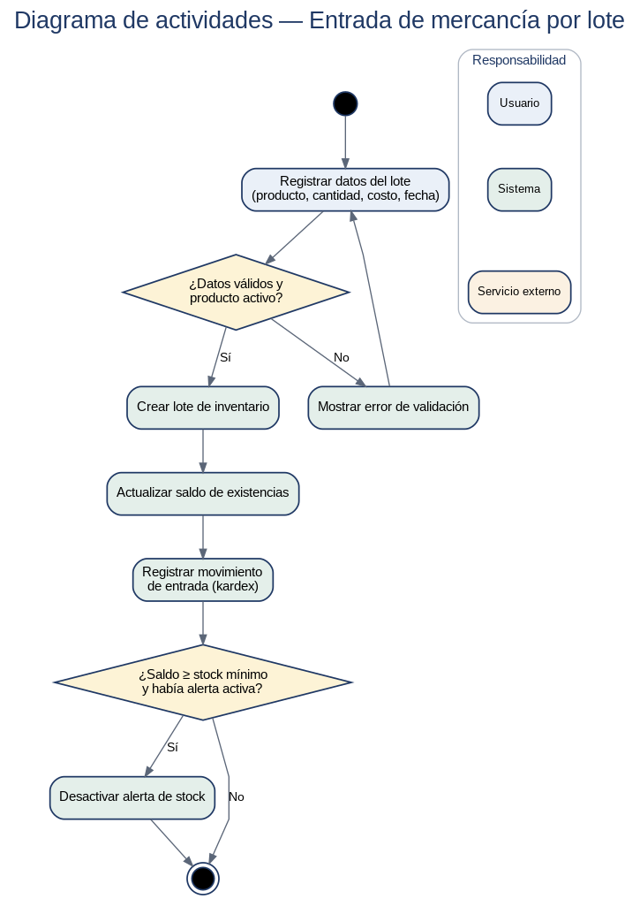
Figura 14. Diagrama de actividades — Entrada de mercancía por lote. Fuente: del autor.

Anulación de venta y reversión de inventario
Comprueba que la venta sea anulable, repone las cantidades a los lotes consumidos, marca la venta como anulada y emite nota crédito si tenía factura.
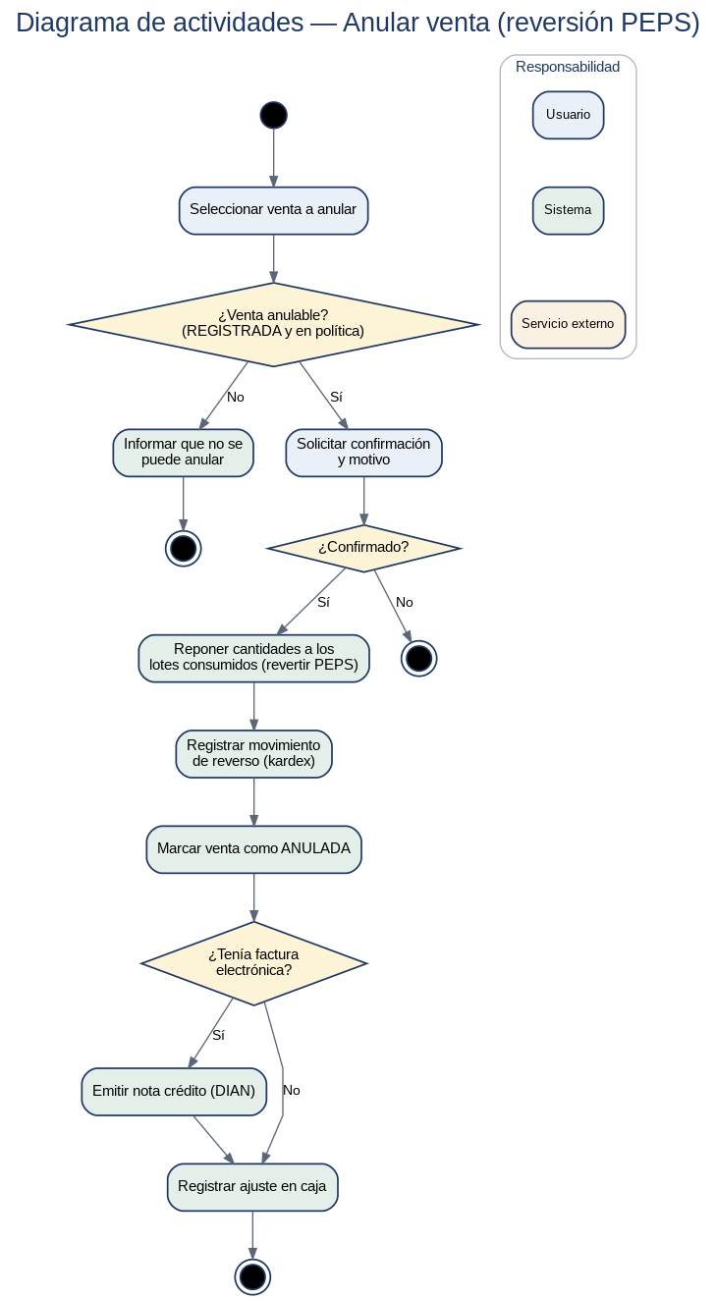
Figura 15. Diagrama de actividades — Anulación de venta y reversión de inventario. Fuente: del autor.

Emisión de factura electrónica
Construye y firma la factura, genera el CUFE, la envía a la DIAN en ambiente de pruebas y gestiona la aceptación, el rechazo y el reintento.
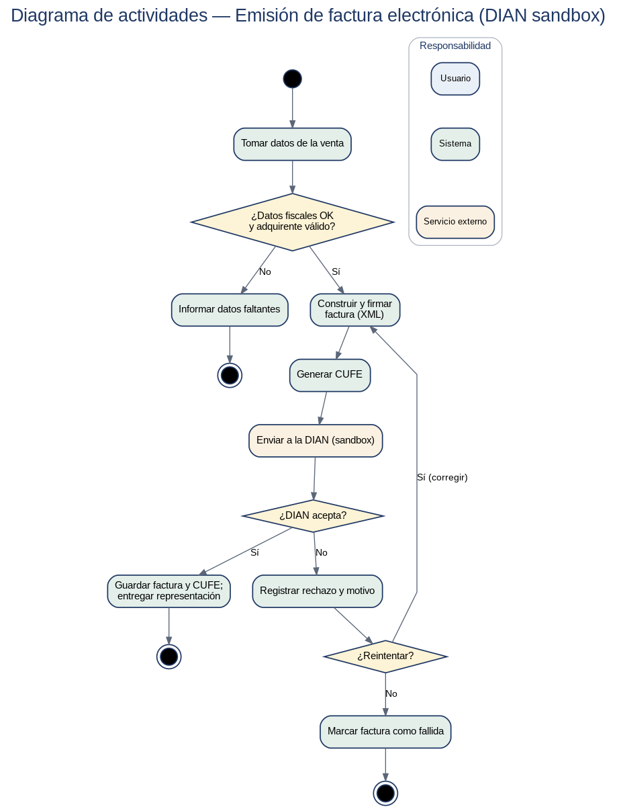
Figura 16. Diagrama de actividades — Emisión de factura electrónica. Fuente: del autor.

Gestión del estado de la suscripción
Determina el estado de la suscripción según el pago, el cambio de plan y el periodo de gracia, y ajusta las funciones disponibles.
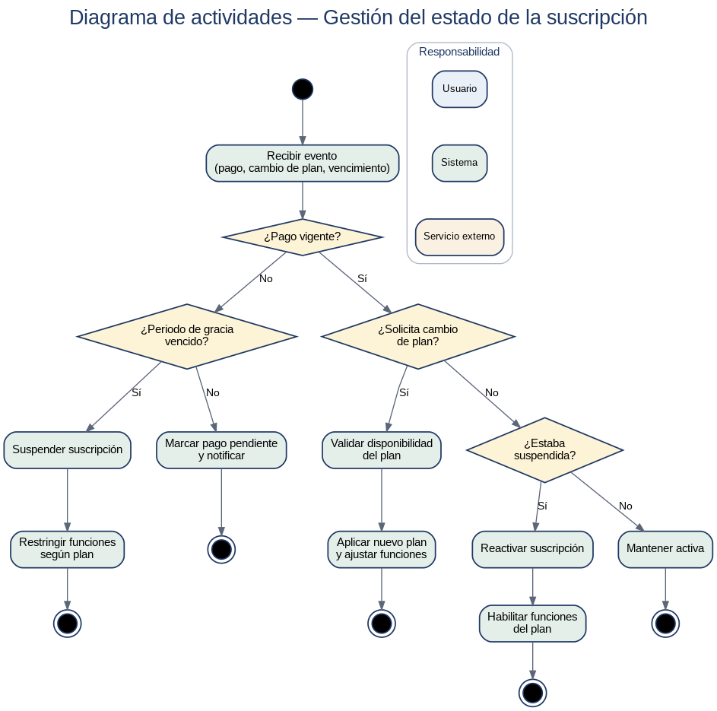
Figura 17. Diagrama de actividades — Gestión del estado de la suscripción. Fuente: del autor.

8. Matriz de trazabilidad (requisitos ↔ casos de uso)
Relaciona cada caso de uso con el requisito funcional (RF) de la ERS que lo origina, garantizando que todo requisito esté cubierto.
Módulo | Caso de uso | Requisito (RF)
SEG | Registrar usuario | RF-SEG-01
SEG | Iniciar sesión | RF-SEG-02
SEG | Cerrar sesión | RF-SEG-03
SEG | Recuperar contraseña | RF-SEG-04
SEG | Gestionar roles y permisos | RF-SEG-05
SEG | Editar perfil | RF-SEG-06
SEG | Inactivar usuario | RF-SEG-07
SUS | Registrar licorera (tenant) | RF-SUS-01
SUS | Cambiar de plan | RF-SUS-02
SUS | Controlar estado (suspender / reactivar / consultar) | RF-SUS-03
SUS | Restringir funciones por plan | RF-SUS-04
SUS | Administrar licoreras (superadmin) | RF-SUS-05
INV | Registrar producto | RF-INV-01
INV | Listar y buscar productos | RF-INV-02
INV | Editar producto | RF-INV-03
INV | Inactivar producto | RF-INV-04
INV | Registrar entrada por lote | RF-INV-05
INV | Ajustar existencias | RF-INV-06
INV | Alertar stock bajo | RF-INV-07
INV | Alertar baja rotación | RF-INV-08
INV | Consultar kardex | RF-INV-09
INV | Valorar inventario (PEPS) | RF-INV-10
INV | Sugerir precio por margen | RF-INV-11
VEN | Registrar venta | RF-VEN-01
VEN | Seleccionar medio de pago | RF-VEN-02
VEN | Generar comprobante | RF-VEN-03
VEN | Anular venta | RF-VEN-04
VEN | Consultar historial de ventas | RF-VEN-05
VEN | Cierre de caja | RF-VEN-06
SED | Registrar sede | RF-SED-01
SED | Gestionar sedes | RF-SED-02
SED | Asignar usuarios a sedes | RF-SED-03
SED | Consultar inventario por sede | RF-SED-04
SED | Trasladar mercancía | RF-SED-05
REP | Reporte de ventas por período | RF-REP-01
REP | Reporte de inventario valorizado | RF-REP-02
REP | Reporte de más vendidos | RF-REP-03
REP | Reporte de rotación | RF-REP-04
REP | Reporte de utilidad | RF-REP-05
REP | Exportar reportes | RF-REP-06
FAC | Configurar datos fiscales | RF-FAC-01
FAC | Emitir factura electrónica | RF-FAC-02
FAC | Consultar y reenviar facturas | RF-FAC-03
FAC | Emitir nota crédito | RF-FAC-04
AUD | Registrar log de acciones | RF-AUD-01
AUD | Consultar auditoría | RF-AUD-02
AUD | Generar copia de seguridad | RF-AUD-03
AUD | Restaurar copia de seguridad | RF-AUD-04
Total: 48 casos de uso trazados a los 48 requisitos funcionales de la ERS.

9. Casos de uso extendidos por módulo
Cada caso de uso se documenta con su plantilla extendida: actor, requisito asociado, precondiciones, flujo principal, flujos alternativos, excepciones, reglas y validaciones, y postcondiciones. Los casos se agrupan por módulo, en el orden funcional del sistema.

9.1 Módulo SEG — Seguridad y autenticación
CU-SEG-01 — Registrar usuario
Actor(es) | Administrador
Requisito | RF-SEG-01
Descripción | El administrador crea una cuenta de usuario para su licorera y le asigna un rol.
Precondiciones | El administrador está autenticado y tiene permiso de gestión de usuarios; la licorera tiene suscripción activa.
Flujo principal | 1. El administrador abre la gestión de usuarios y elige «Registrar usuario».  2. Ingresa nombre, correo y rol del nuevo usuario.  3. El sistema valida el formato del correo y que no exista en la licorera.  4. El sistema crea el usuario en estado activo y genera un enlace de activación de contraseña.  5. El sistema confirma el registro y actualiza la lista de usuarios.
Flujos alternativos | 3a. El correo ya está registrado en la licorera: el sistema lo informa y solicita uno distinto.
Excepciones | *. Error de conexión o del servidor: el sistema informa y no crea el usuario.
Reglas y validaciones | Correo con formato válido y único en toda la plataforma; rol dentro de los permitidos; el número de usuarios no supera el límite del plan contratado.
Postcondiciones | Queda creado un usuario activo, asociado a la licorera y con su rol; puede iniciar sesión tras activar su contraseña.
Prioridad | Alta

CU-SEG-02 — Iniciar sesión
Actor(es) | Usuario (Administrador o Vendedor)
Requisito | RF-SEG-02
Descripción | El usuario accede al sistema mediante sus credenciales.
Precondiciones | El usuario tiene una cuenta activa y no bloqueada.
Flujo principal | 1. El usuario ingresa su correo y contraseña.  2. El sistema valida las credenciales.  3. El sistema verifica que la cuenta esté activa y habilitada.  4. El sistema genera el token de sesión (JWT).  5. El sistema carga el panel correspondiente al rol del usuario.
Flujos alternativos | 2a. Credenciales incorrectas: el sistema informa el error y permite reintentar.  2b. El usuario elige «Recuperar contraseña»: se ejecuta el caso de uso CU-SEG-04.
Excepciones | 3a. Cuenta inactiva o bloqueada: el sistema deniega el acceso e informa el estado.  *. Se supera el número máximo de intentos: el sistema bloquea la cuenta temporalmente.
Reglas y validaciones | La contraseña se compara de forma cifrada; el token tiene vigencia limitada; el bloqueo por intentos protege contra accesos no autorizados.
Postcondiciones | El usuario queda autenticado con una sesión válida.
Prioridad | Alta

CU-SEG-03 — Cerrar sesión
Actor(es) | Usuario (Administrador o Vendedor)
Requisito | RF-SEG-03
Descripción | El usuario finaliza su sesión de forma segura.
Precondiciones | El usuario tiene una sesión activa.
Flujo principal | 1. El usuario selecciona «Cerrar sesión».  2. El sistema invalida el token de la sesión.  3. El sistema redirige a la pantalla de inicio de sesión.
Flujos alternativos | 1a. Inactividad prolongada: el sistema cierra la sesión automáticamente por expiración del token.
Excepciones | *. Error de red: el token se invalida en el siguiente acceso al servidor.
Reglas y validaciones | Tras cerrar sesión, el token deja de ser válido para nuevas peticiones.
Postcondiciones | La sesión queda cerrada y el token invalidado.
Prioridad | Alta

CU-SEG-04 — Recuperar contraseña
Actor(es) | Usuario (Administrador o Vendedor)
Requisito | RF-SEG-04
Descripción | El usuario restablece su contraseña cuando la olvidó. Extiende al caso de uso «Iniciar sesión».
Precondiciones | El usuario tiene una cuenta registrada con un correo válido.
Flujo principal | 1. El usuario elige «Recuperar contraseña» e ingresa su correo.  2. El sistema verifica que el correo corresponda a una cuenta.  3. El sistema envía un enlace con un token temporal al correo.  4. El usuario abre el enlace e ingresa la nueva contraseña.  5. El sistema valida el token y actualiza la contraseña.
Flujos alternativos | 2a. El correo no corresponde a ninguna cuenta: el sistema muestra un mensaje neutro sin revelar si existe.
Excepciones | 5a. Token vencido o inválido: el sistema rechaza el cambio y solicita reiniciar el proceso.
Reglas y validaciones | El token tiene vigencia corta y un solo uso; la nueva contraseña cumple la política de complejidad.
Postcondiciones | La contraseña queda actualizada y el usuario puede iniciar sesión.
Prioridad | Media

CU-SEG-05 — Gestionar roles y permisos
Actor(es) | Administrador
Requisito | RF-SEG-05
Descripción | El administrador consulta los roles disponibles y asigna a cada usuario el que le corresponde.
Precondiciones | El administrador está autenticado y el usuario pertenece a su licorera.
Flujo principal | 1. El administrador abre la gestión de usuarios.  2. Selecciona el usuario que va a modificar.  3. Elige su rol entre los definidos por el sistema: administrador de licorera o vendedor.  4. El sistema valida el cambio y lo guarda.  5. El nuevo rol rige desde la siguiente petición del usuario.
Flujos alternativos | 2a. El usuario es el propio administrador: el sistema impide que se cambie su rol.
Excepciones | 4a. Configuración inconsistente (un rol de administrador sin permisos mínimos): el sistema lo advierte y no guarda.
Reglas y validaciones | Los roles son fijos y los define el sistema: no se crean ni se editan. Ningún usuario puede quedar sin rol, y debe quedar al menos un administrador activo en la licorera.
Postcondiciones | El usuario queda con su nuevo rol, que rige su acceso a las funciones.
Prioridad | Alta

CU-SEG-06 — Editar perfil
Actor(es) | Usuario (Administrador o Vendedor)
Requisito | RF-SEG-06
Descripción | El usuario consulta y actualiza sus datos de perfil, incluida su contraseña.
Precondiciones | El usuario tiene una sesión activa.
Flujo principal | 1. El usuario abre su perfil.  2. Modifica sus datos (nombre o contraseña).  3. El sistema valida los datos.  4. El sistema guarda los cambios y los confirma.
Flujos alternativos | 2a. Cambio de contraseña: el usuario ingresa la actual y la nueva; el sistema verifica la actual antes de actualizar.
Excepciones | 3a. Datos inválidos (correo mal formado o contraseña débil): el sistema lo indica y no guarda.
Reglas y validaciones | El correo se mantiene único en toda la plataforma; la contraseña cumple la política de complejidad.
Postcondiciones | El perfil del usuario queda actualizado.
Prioridad | Media

CU-SEG-07 — Inactivar usuario
Actor(es) | Administrador
Requisito | RF-SEG-07
Descripción | El administrador da de baja lógica a un usuario para retirarle el acceso sin borrar su historial.
Precondiciones | El administrador está autenticado y el usuario objetivo existe.
Flujo principal | 1. El administrador ubica al usuario en la lista.  2. Selecciona «Inactivar».  3. El sistema solicita confirmación.  4. El sistema marca al usuario como inactivo (baja lógica) y cierra sus sesiones.
Flujos alternativos | 2a. Reactivar: sobre un usuario inactivo, el administrador puede volver a activarlo.
Excepciones | *. El usuario es el único administrador activo: el sistema impide la inactivación.
Reglas y validaciones | La baja es lógica (no se elimina el registro) para conservar la trazabilidad y el kardex; un usuario inactivo no puede iniciar sesión.
Postcondiciones | El usuario queda inactivo y sin acceso; su historial se conserva.
Prioridad | Media

9.2 Módulo SUS — Suscripciones y planes
CU-SUS-01 — Registrar licorera (tenant)
Actor(es) | Administrador INVENTRA
Requisito | RF-SUS-01
Descripción | Una licorera nueva se da de alta en la plataforma por dos vías: el propio negocio se registra desde la pantalla pública e inicia un período de prueba con fecha de vencimiento, o el administrador de INVENTRA la da de alta con el plan contratado. En ambos casos la cuenta queda pendiente de verificación del correo.
Precondiciones | Para el alta por el administrador de INVENTRA: está autenticado y cuenta con los datos de la licorera y el plan contratado. Para el registro por autoservicio no se requiere autenticación previa.
Flujo principal | 1. El administrador de INVENTRA selecciona «Registrar licorera».  2. Ingresa los datos de la licorera (nombre, identificación, responsable, contacto) y el plan.  3. El sistema valida que la identificación no esté registrada.  4. El sistema crea el tenant aislado y su suscripción en estado activo.  5. El sistema crea el usuario administrador inicial de la licorera y notifica el acceso.
Flujos alternativos | 2a. Registro por autoservicio: el visitante completa el formulario público; el sistema crea la licorera con una suscripción en prueba de quince días y envía a su correo el enlace de verificación.
Excepciones | 3a. Identificación ya registrada: el sistema informa y no crea el tenant.
Reglas y validaciones | Cada licorera es un tenant aislado (sus datos no se mezclan con los de otras); la identificación es única; el plan determina las funciones disponibles.
Postcondiciones | Queda creada la licorera con su suscripción —en prueba o activa, según la vía— y su usuario administrador inicial, con el correo pendiente de verificar.
Prioridad | Alta

CU-SUS-02 — Cambiar de plan
Actor(es) | Administrador (licorera) o Administrador INVENTRA
Requisito | RF-SUS-02
Descripción | Se cambia el plan de la suscripción (por ejemplo, de Básico a Pro) ajustando las funciones disponibles.
Precondiciones | La licorera tiene una suscripción activa.
Flujo principal | 1. El usuario abre la suscripción y elige «Cambiar plan».  2. Selecciona el nuevo plan.  3. El sistema valida la disponibilidad y las condiciones del nuevo plan.  4. El sistema aplica el nuevo plan y ajusta las funciones habilitadas.  5. El sistema confirma el cambio y registra su fecha de vigencia.
Flujos alternativos | 2a. Baja de plan (de Pro a Básico): el sistema advierte qué funciones dejarán de estar disponibles antes de confirmar.
Excepciones | 3a. El nuevo plan no está disponible o hay un pago pendiente: el sistema no aplica el cambio e informa.
Reglas y validaciones | El cambio de plan habilita o restringe funciones (multisede, facturación electrónica) de inmediato; no se pierde la información existente.
Postcondiciones | La suscripción queda con el nuevo plan y las funciones ajustadas.
Prioridad | Media

CU-SUS-03 — Controlar estado de la suscripción
Actor(es) | Administrador INVENTRA / Sistema
Requisito | RF-SUS-03
Descripción | Gestiona el estado de la suscripción —consultar, suspender o reactivar— según el pago y las fechas.
Precondiciones | La licorera existe y tiene una suscripción registrada.
Flujo principal | 1. El actor consulta el estado de la suscripción (en prueba, activa, en mora, suspendida o cancelada).  2. Ante falta de pago o vencimiento del periodo de gracia, el sistema suspende la suscripción.  3. Al registrarse el pago, el sistema o el administrador de INVENTRA reactiva la suscripción.  4. El sistema registra el cambio de estado y su fecha.
Flujos alternativos | 2a. Pago pendiente dentro del periodo de gracia: el sistema mantiene la suscripción activa y notifica.  3a. Reactivación manual del administrador de INVENTRA tras verificar el pago.
Excepciones | *. Suscripción cancelada definitivamente: no puede reactivarse; requiere un nuevo registro.
Reglas y validaciones | Una suscripción suspendida bloquea el acceso operativo pero conserva los datos; el periodo de gracia es configurable.
Postcondiciones | La suscripción queda en el estado correcto (activa, suspendida o reactivada) con su historial actualizado.
Prioridad | Alta

CU-SUS-04 — Restringir funciones por plan
Actor(es) | Sistema
Requisito | RF-SUS-04
Descripción | El sistema habilita o bloquea las funciones de cada licorera según el plan y el estado de su suscripción.
Precondiciones | La licorera tiene un plan y un estado de suscripción definidos.
Flujo principal | 1. El usuario intenta usar una función (por ejemplo, multisede o facturación electrónica).  2. El sistema verifica el plan y el estado de la suscripción.  3. Si el plan y el estado lo permiten, el sistema habilita la función.
Flujos alternativos | 2a. La función pertenece a un plan superior: el sistema la muestra deshabilitada e invita a cambiar de plan.
Excepciones | 2b. Suscripción suspendida o vencida: el sistema restringe el acceso operativo y solo permite regularizar el pago.
Reglas y validaciones | El plan Básico no incluye multisede ni facturación electrónica; el plan Pro sí; una suscripción suspendida restringe el uso salvo la regularización del pago.
Postcondiciones | El usuario solo accede a las funciones correspondientes a su plan y estado.
Prioridad | Alta

CU-SUS-05 — Administrar licoreras (superadmin)
Actor(es) | Administrador INVENTRA
Requisito | RF-SUS-05
Descripción | El administrador de INVENTRA consulta y gestiona el conjunto de licoreras (tenants) de la plataforma.
Precondiciones | El administrador de INVENTRA está autenticado.
Flujo principal | 1. El administrador de INVENTRA abre la administración de licoreras.  2. Consulta la lista con su plan, estado y consumo.  3. Selecciona una licorera para ver su detalle o ejecutar una acción (cambiar plan, suspender, reactivar).  4. El sistema ejecuta la acción y actualiza la información.
Flujos alternativos | 2a. Filtrar o buscar licoreras por estado o por plan.
Excepciones | *. Sin licoreras registradas: el sistema muestra la lista vacía.
Reglas y validaciones | Solo el administrador de INVENTRA accede a esta función; las acciones sobre una licorera invocan los casos de uso correspondientes (cambiar plan, controlar estado).
Postcondiciones | Las licoreras quedan consultadas o gestionadas según la acción realizada.
Prioridad | Media

9.3 Módulo INV — Inventario
CU-INV-01 — Registrar producto
Actor(es) | Administrador
Requisito | RF-INV-01
Descripción | El administrador crea un producto en el catálogo de la licorera.
Precondiciones | El administrador está autenticado con permiso de inventario y existe al menos una categoría.
Flujo principal | 1. Abre el catálogo y elige «Registrar producto».  2. Ingresa nombre, categoría, precio de venta y stock mínimo.  3. El sistema valida los datos (nombre único, precio válido, categoría existente).  4. El sistema crea el producto en estado activo.  5. El sistema confirma y lo muestra en el listado.
Flujos alternativos | 2a. El usuario apoya la fijación del precio con la sugerencia por margen (CU-INV-11).
Excepciones | 3a. Datos inválidos o nombre duplicado: el sistema informa y no crea el producto.
Reglas y validaciones | El nombre es único por licorera; el precio de venta es independiente del costo; el producto nace sin existencias, que ingresan por lote.
Postcondiciones | El producto queda creado y disponible para recibir lotes y venderse.
Prioridad | Alta

CU-INV-02 — Consultar productos
Actor(es) | Administrador, Vendedor
Requisito | RF-INV-02
Descripción | El usuario lista y busca los productos del catálogo con sus existencias.
Precondiciones | El usuario está autenticado.
Flujo principal | 1. Abre el catálogo.  2. El sistema muestra los productos con su existencia total y su estado.  3. El usuario filtra o busca por nombre, categoría o estado.
Flujos alternativos | 2a. Ver el detalle de un producto (lotes, kardex y precio).
Excepciones | *. Sin coincidencias: el sistema muestra el listado vacío.
Reglas y validaciones | La existencia mostrada es la suma de los saldos de los lotes; el vendedor solo consulta, no edita.
Postcondiciones | El usuario visualiza la información solicitada.
Prioridad | Alta

CU-INV-03 — Editar producto
Actor(es) | Administrador
Requisito | RF-INV-03
Descripción | El administrador modifica los datos de un producto existente.
Precondiciones | El producto existe y el administrador tiene permiso.
Flujo principal | 1. Selecciona el producto y elige «Editar».  2. Modifica los datos (nombre, categoría, precio de venta, stock mínimo).  3. El sistema valida y guarda los cambios.
Flujos alternativos | 2a. Cambio del precio de venta, que aplica solo a ventas futuras.
Excepciones | 3a. Datos inválidos: el sistema informa y no guarda.
Reglas y validaciones | Editar el precio no recalcula el costo de los lotes ni de las ventas ya registradas; el cambio rige hacia adelante.
Postcondiciones | El producto queda actualizado.
Prioridad | Alta

CU-INV-04 — Inactivar producto
Actor(es) | Administrador
Requisito | RF-INV-04
Descripción | El administrador da de baja lógica a un producto para retirarlo de la venta, conservando su historial.
Precondiciones | El producto existe.
Flujo principal | 1. Selecciona el producto y elige «Inactivar».  2. El sistema solicita confirmación.  3. El sistema marca el producto como inactivo.
Flujos alternativos | 2a. Reactivar: sobre un producto inactivo, el administrador puede volver a activarlo.
Excepciones | *. Producto con existencias: el sistema advierte que aún tiene lotes con saldo antes de inactivar.
Reglas y validaciones | La baja es lógica (no se elimina) para conservar el kardex y las ventas; un producto inactivo no aparece en el punto de venta.
Postcondiciones | El producto queda inactivo y fuera del catálogo de venta.
Prioridad | Media

CU-INV-05 — Registrar entrada por lote
Actor(es) | Administrador
Requisito | RF-INV-05
Descripción | El administrador registra una compra de mercancía como un lote, con su cantidad, costo unitario y fecha.
Precondiciones | Existe el producto en estado activo.
Flujo principal | 1. Elige «Registrar entrada» y selecciona el producto.  2. Ingresa la cantidad, el costo unitario y la fecha del lote.  3. El sistema valida los datos (cantidad y costo válidos).  4. El sistema crea el lote, aumenta el saldo de existencias y registra el movimiento de entrada en el kardex.  5. Si el producto tenía alerta de stock bajo y el nuevo saldo supera el mínimo, la desactiva.
Flujos alternativos | —
Excepciones | 3a. Datos inválidos: el sistema informa y no registra la entrada.
Reglas y validaciones | Cada compra es un lote independiente con su propio costo; las existencias se derivan de los lotes; es la base del método PEPS.
Postcondiciones | Queda creado el lote y actualizados las existencias y el kardex.
Prioridad | Alta

CU-INV-06 — Ajustar existencias
Actor(es) | Administrador
Requisito | RF-INV-06
Descripción | El administrador corrige el saldo de existencias por diferencias de inventario (mermas, daños o conteo físico).
Precondiciones | Existe el producto con lotes y el administrador tiene permiso.
Flujo principal | 1. Elige «Ajustar existencias» y selecciona el producto o lote.  2. Ingresa la cantidad del ajuste y el motivo.  3. El sistema valida y aplica el ajuste al saldo del lote.  4. El sistema registra el movimiento de ajuste en el kardex.
Flujos alternativos | 2a. Ajuste positivo (sobrante) o negativo (faltante o merma).
Excepciones | 3a. Un ajuste que dejaría el saldo negativo: el sistema lo impide.
Reglas y validaciones | Todo ajuste queda registrado con su motivo y fecha (kardex inmutable); no altera el costo de las ventas ya realizadas.
Postcondiciones | El saldo queda corregido y el ajuste registrado.
Prioridad | Media

CU-INV-07 — Alertar stock bajo
Actor(es) | Sistema
Requisito | RF-INV-07
Descripción | El sistema avisa cuando la existencia de un producto baja de su stock mínimo.
Precondiciones | El producto tiene definido un stock mínimo.
Flujo principal | 1. Tras cada movimiento (venta o ajuste), el sistema compara la existencia con el stock mínimo.  2. Si la existencia es igual o menor al mínimo, activa la alerta.  3. Muestra el producto en el panel de alertas.
Flujos alternativos | 1a. Al reponer por lote y superar el mínimo, la alerta se desactiva (CU-INV-05).
Excepciones | —
Reglas y validaciones | La alerta es automática (actor Sistema); no bloquea la venta, solo notifica.
Postcondiciones | El administrador visualiza los productos por debajo del mínimo.
Prioridad | Alta

CU-INV-08 — Alertar baja rotación
Actor(es) | Sistema
Requisito | RF-INV-08
Descripción | El sistema identifica los productos con poca o nula venta en un periodo.
Precondiciones | Existen ventas registradas y un periodo de referencia configurado.
Flujo principal | 1. El sistema evalúa periódicamente las ventas por producto.  2. Marca los productos cuya rotación está por debajo del umbral.  3. Los muestra en el panel de alertas y en el reporte de rotación.
Flujos alternativos | —
Excepciones | *. Producto nuevo sin historial suficiente: no se evalúa hasta cumplir el periodo.
Reglas y validaciones | El cálculo es automático (actor Sistema); apoya las decisiones de compra y de promociones.
Postcondiciones | El administrador visualiza los productos de baja rotación.
Prioridad | Baja

CU-INV-09 — Consultar kardex
Actor(es) | Administrador
Requisito | RF-INV-09
Descripción | El administrador consulta el historial de movimientos de un producto (entradas, salidas y ajustes) con su costo.
Precondiciones | El producto existe.
Flujo principal | 1. Selecciona el producto y elige «Kardex».  2. El sistema muestra los movimientos en orden cronológico con cantidad, costo y saldo.  3. El usuario filtra por fecha o por tipo de movimiento.
Flujos alternativos | 2a. Exportar el kardex desde el módulo de reportes.
Excepciones | *. Sin movimientos: el sistema muestra el kardex vacío.
Reglas y validaciones | El kardex es inmutable (no se edita ni se borra) y refleja el costo real según PEPS.
Postcondiciones | El usuario visualiza el historial del producto.
Prioridad | Media

CU-INV-10 — Valorar inventario (PEPS)
Actor(es) | Administrador
Requisito | RF-INV-10
Descripción | El administrador calcula el valor del inventario según el costo de los lotes por el método PEPS.
Precondiciones | Existen lotes con saldo.
Flujo principal | 1. Elige «Valorar inventario».  2. El sistema toma los saldos de los lotes con su costo unitario.  3. Calcula el valor por producto y el valor total aplicando PEPS.  4. Muestra el inventario valorizado.
Flujos alternativos | 2a. Valorar a una fecha de corte determinada.
Excepciones | *. Sin existencias: el valor es cero.
Reglas y validaciones | La valoración usa el costo real de cada lote (primeras entradas, primeras salidas), no el precio de venta.
Postcondiciones | El administrador obtiene el valor del inventario.
Prioridad | Alta

CU-INV-11 — Sugerir precio por margen
Actor(es) | Administrador
Requisito | RF-INV-11
Descripción | El sistema calcula un precio de venta sugerido a partir del costo y de un margen deseado.
Precondiciones | El producto tiene un costo de referencia (por ejemplo, el del último lote).
Flujo principal | 1. En el producto, elige «Sugerir precio».  2. Ingresa el margen deseado como porcentaje.  3. El sistema calcula el precio sugerido a partir del costo y el margen.  4. Muestra el precio sugerido y el administrador decide si lo aplica.
Flujos alternativos | 3a. El administrador ajusta manualmente el precio antes de guardarlo.
Excepciones | *. Producto sin costo de referencia: el sistema solicita registrar primero un lote.
Reglas y validaciones | El cálculo es solo una sugerencia; el precio final siempre lo confirma el administrador (nunca es automático) y no modifica los costos.
Postcondiciones | El administrador cuenta con un precio sugerido y decide si lo aplica.
Prioridad | Media

9.4 Módulo VEN — Ventas (punto de venta)
CU-VEN-01 — Registrar venta
Actor(es) | Vendedor
Requisito | RF-VEN-01
Descripción | El vendedor registra una venta en el punto de venta, descontando el inventario por el método PEPS.
Precondiciones | El vendedor está autenticado y existen productos con existencias.
Flujo principal | 1. Agrega los productos a la venta (por búsqueda o código).  2. El sistema verifica las existencias y calcula el total.  3. El vendedor selecciona el medio de pago (CU-VEN-02).  4. El sistema descuenta el inventario consumiendo los lotes más antiguos (PEPS) y registra el costo real.  5. El sistema registra el movimiento de inventario en el kardex y genera el comprobante (CU-VEN-03).  6. El sistema registra el movimiento en la caja.
Flujos alternativos | 2a. Retirar un producto de la venta antes de confirmar.  5a. Emitir factura electrónica (CU-FAC-02) si el cliente la solicita.
Excepciones | 2b. Existencias insuficientes para un producto: el sistema avisa y el vendedor ajusta la cantidad.  3a. El pago externo no se completa: el vendedor selecciona otro medio.
Reglas y validaciones | La venta descuenta por PEPS y guarda el costo real del despacho; el precio de venta es independiente del costo; una venta registrada afecta las existencias y la caja.
Postcondiciones | La venta queda registrada, con el inventario y la caja actualizados y el comprobante generado.
Prioridad | Alta

CU-VEN-02 — Seleccionar medio de pago
Actor(es) | Vendedor
Requisito | RF-VEN-02
Descripción | El vendedor elige cómo se paga la venta: efectivo, transferencia o tarjeta.
Precondiciones | Existe una venta en curso con su total calculado.
Flujo principal | 1. El vendedor selecciona el medio de pago.  2. Si es efectivo, ingresa el monto recibido y el sistema calcula el cambio.  3. Si es transferencia o tarjeta, el vendedor confirma que el pago fue recibido por el medio externo correspondiente.  4. El sistema registra el medio de pago en la venta.
Flujos alternativos | 1a. El cliente cambia de medio de pago antes de confirmar: el vendedor lo sustituye.
Excepciones | 3a. Pago con tarjeta rechazado: el sistema informa y permite elegir otro medio.
Reglas y validaciones | El pago con tarjeta o transferencia se confirma fuera del sistema, en el datáfono o en la aplicación del banco; INVENTRA registra el medio, no procesa el cobro. El medio de pago queda asociado a la venta.
Postcondiciones | La venta queda con su medio de pago confirmado.
Prioridad | Alta

CU-VEN-03 — Generar comprobante
Actor(es) | Sistema
Requisito | RF-VEN-03
Descripción | El sistema genera el comprobante de la venta (tiquete o soporte).
Precondiciones | La venta fue confirmada y pagada.
Flujo principal | 1. El sistema toma los datos de la venta (productos, totales, medio de pago y consecutivo).  2. Genera el comprobante con su numeración consecutiva.  3. Lo muestra para impresión o envío.
Flujos alternativos | 2a. Si se requiere factura electrónica, se emite mediante el módulo FAC (CU-FAC-02).
Excepciones | *. Error de impresión: el comprobante queda guardado y puede reimprimirse.
Reglas y validaciones | La numeración es consecutiva y única; el comprobante refleja los valores de la venta.
Postcondiciones | El comprobante queda generado y disponible.
Prioridad | Media

CU-VEN-04 — Anular venta
Actor(es) | Administrador
Requisito | RF-VEN-04
Descripción | El administrador anula una venta registrada y revierte sus efectos en el inventario y la caja.
Precondiciones | Existe una venta en estado registrada y dentro de la política de anulación.
Flujo principal | 1. Selecciona la venta y elige «Anular».  2. El sistema solicita confirmación y motivo.  3. El sistema repone las cantidades a los lotes consumidos (revierte PEPS).  4. Registra el movimiento de reverso en el kardex y marca la venta como anulada.  5. Registra el ajuste correspondiente en la caja.
Flujos alternativos | 4a. Si la venta tenía factura electrónica, se emite una nota crédito (CU-FAC-04).
Excepciones | 1a. Venta no anulable (fuera de política o ya anulada): el sistema lo impide e informa.
Reglas y validaciones | La anulación no borra la venta (queda marcada como anulada) para conservar la trazabilidad; revierte el inventario y la caja de forma consistente.
Postcondiciones | La venta queda anulada y sus efectos en inventario y caja revertidos.
Prioridad | Media

CU-VEN-05 — Consultar historial de ventas
Actor(es) | Administrador
Requisito | RF-VEN-05
Descripción | El administrador consulta las ventas realizadas con sus detalles.
Precondiciones | El administrador está autenticado.
Flujo principal | 1. Abre el historial de ventas.  2. El sistema muestra las ventas con fecha, total, vendedor y estado.  3. El administrador filtra por fecha, vendedor o estado y consulta el detalle.
Flujos alternativos | 2a. Exportar el historial desde el módulo de reportes.
Excepciones | *. Sin ventas para el filtro elegido: el sistema muestra el listado vacío.
Reglas y validaciones | Se consultan tanto las ventas registradas como las anuladas; el vendedor solo ve sus propias ventas del turno, según sus permisos.
Postcondiciones | El administrador visualiza la información solicitada.
Prioridad | Alta

CU-VEN-06 — Cierre de caja
Actor(es) | Vendedor
Requisito | RF-VEN-06
Descripción | Al terminar la jornada se cuadra el efectivo de la sede con las ventas del día.
Precondiciones | Existen ventas registradas en la sede durante el día y no se ha hecho su cierre.
Flujo principal | 1. El vendedor elige «Cerrar caja».  2. El sistema muestra el total esperado (ventas en efectivo del día en esa sede).  3. El vendedor ingresa el efectivo contado.  4. El sistema compara y calcula la diferencia.  5. El sistema registra el cierre con sus totales.
Flujos alternativos | —
Excepciones | 4a. Diferencia (sobrante o faltante): el sistema la registra y solicita una observación.
Reglas y validaciones | El cierre deja constancia del efectivo esperado, el contado y la diferencia. Es diario y por sede: el dinero pertenece a la sede y varios vendedores cobran contra el mismo cierre. Solo puede haber un cierre por sede y día.
Postcondiciones | La caja queda cerrada con su cuadre registrado.
Prioridad | Media

9.5 Módulo REP — Reportes
CU-REP-01 — Reporte de ventas por período
Actor(es) | Administrador
Requisito | RF-REP-01
Descripción | El administrador genera un reporte de las ventas en un rango de fechas.
Precondiciones | El administrador está autenticado y existen ventas registradas.
Flujo principal | 1. Elige «Reporte de ventas» y define el rango de fechas y los filtros (sede, vendedor).  2. El sistema consulta las ventas del período.  3. El sistema muestra el reporte con los totales por día, medio de pago y vendedor.
Flujos alternativos | 3a. Exportar el reporte (CU-REP-06).
Excepciones | *. Sin ventas en el período: el sistema muestra el reporte vacío.
Reglas y validaciones | Considera las ventas registradas y distingue las anuladas; los totales cuadran con la caja.
Postcondiciones | El administrador visualiza las ventas del período.
Prioridad | Alta

CU-REP-02 — Reporte de inventario valorizado
Actor(es) | Administrador
Requisito | RF-REP-02
Descripción | El administrador consulta el valor del inventario por producto y total, según PEPS.
Precondiciones | Existen lotes con saldo.
Flujo principal | 1. Elige «Inventario valorizado» y la fecha de corte.  2. El sistema toma los saldos de los lotes con su costo por PEPS (apoyado en CU-INV-10).  3. Muestra el valor por producto y el valor total.
Flujos alternativos | 3a. Exportar el reporte (CU-REP-06).
Excepciones | *. Sin existencias: el valor es cero.
Reglas y validaciones | Usa el costo real de los lotes, no el precio de venta.
Postcondiciones | El administrador visualiza el inventario valorizado.
Prioridad | Alta

CU-REP-03 — Reporte de más vendidos
Actor(es) | Administrador
Requisito | RF-REP-03
Descripción | El administrador consulta las referencias más vendidas en un período, segmentadas por franja horaria (mañana, tarde, noche y madrugada).
Precondiciones | Existen ventas registradas.
Flujo principal | 1. Elige «Más vendidos», el período y el criterio (cantidad o ingresos).  2. El sistema calcula el ranking de productos.  3. Muestra los productos ordenados según el criterio.
Flujos alternativos | 3a. Exportar el reporte (CU-REP-06).
Excepciones | *. Sin ventas: el sistema muestra el reporte vacío.
Reglas y validaciones | Se basa en las ventas registradas; apoya las decisiones de compra.
Postcondiciones | El administrador visualiza el ranking de productos.
Prioridad | Media

CU-REP-04 — Reporte de rotación
Actor(es) | Administrador
Requisito | RF-REP-04
Descripción | El administrador consulta la rotación de los productos (velocidad de venta) en un período.
Precondiciones | Existen ventas e inventario.
Flujo principal | 1. Elige «Rotación» y el período.  2. El sistema calcula la rotación por producto (ventas frente a existencia promedio).  3. Muestra los productos y destaca los de baja rotación.
Flujos alternativos | 3a. Exportar el reporte (CU-REP-06).
Excepciones | *. Productos sin historial suficiente: se excluyen o se marcan.
Reglas y validaciones | Se relaciona con la alerta de baja rotación (CU-INV-08); apoya promociones y compras.
Postcondiciones | El administrador visualiza la rotación de los productos.
Prioridad | Media

CU-REP-05 — Reporte de utilidad
Actor(es) | Administrador
Requisito | RF-REP-05
Descripción | El administrador consulta la utilidad de las ventas (precio de venta menos costo real por PEPS) en un período.
Precondiciones | Existen ventas con su costo registrado.
Flujo principal | 1. Elige «Utilidad» y el período.  2. El sistema toma cada venta con su costo real (PEPS) y su precio.  3. Calcula la utilidad por producto y total.  4. Muestra el reporte.
Flujos alternativos | 4a. Exportar el reporte (CU-REP-06).
Excepciones | *. Sin ventas: el sistema muestra el reporte vacío.
Reglas y validaciones | La utilidad usa el costo histórico del despacho (PEPS), no el costo actual, y el precio de cada venta.
Postcondiciones | El administrador visualiza la utilidad del período.
Prioridad | Alta

CU-REP-06 — Exportar reportes
Actor(es) | Administrador
Requisito | RF-REP-06
Descripción | El administrador exporta cualquiera de los reportes a un archivo (por ejemplo, PDF o Excel). Extiende a los reportes.
Precondiciones | Hay un reporte generado en pantalla.
Flujo principal | 1. En el reporte, elige «Exportar» y el formato.  2. El sistema genera el archivo con el contenido del reporte.  3. Lo descarga o lo ofrece para guardar.
Flujos alternativos | 1a. Elegir el rango o las columnas antes de exportar.
Excepciones | *. Error al generar el archivo: el sistema informa y permite reintentar.
Reglas y validaciones | Es un comportamiento opcional que extiende a los reportes; el archivo refleja los datos mostrados.
Postcondiciones | El administrador obtiene el reporte en un archivo.
Prioridad | Media

9.6 Módulo SED — Multisede y multiusuario
CU-SED-01 — Registrar sede
Actor(es) | Administrador
Requisito | RF-SED-01
Descripción | El administrador crea una nueva sede (sucursal) de la licorera.
Precondiciones | El administrador está autenticado y la suscripción incluye multisede (plan Pro).
Flujo principal | 1. Elige «Registrar sede».  2. Ingresa el nombre, la dirección y los datos de la sede.  3. El sistema valida los datos.  4. El sistema crea la sede en estado activa.  5. El sistema confirma y la muestra en el listado de sedes.
Flujos alternativos | —
Excepciones | 3a. Datos inválidos o nombre duplicado: el sistema informa y no crea la sede.  *. El plan no incluye multisede: el sistema restringe la función (CU-SUS-04) e invita a cambiar de plan.
Reglas y validaciones | La función multisede pertenece al plan Pro; cada sede maneja su propio inventario y usuarios; el nombre es único por licorera.
Postcondiciones | La sede queda creada y disponible para operar.
Prioridad | Media

CU-SED-02 — Gestionar sedes
Actor(es) | Administrador
Requisito | RF-SED-02
Descripción | El administrador consulta, edita e inactiva las sedes.
Precondiciones | Existen sedes registradas y la suscripción incluye multisede.
Flujo principal | 1. Abre la administración de sedes.  2. El sistema muestra las sedes con su estado.  3. Selecciona una sede y edita sus datos o cambia su estado.  4. El sistema valida y guarda los cambios.
Flujos alternativos | 3a. Inactivar una sede (baja lógica).  3b. Reactivar una sede inactiva.
Excepciones | *. Sede con inventario o ventas activas: el sistema advierte antes de inactivarla.
Reglas y validaciones | La baja es lógica para conservar el historial; una sede inactiva no opera (no recibe ventas ni inventario).
Postcondiciones | Las sedes quedan actualizadas.
Prioridad | Media

CU-SED-03 — Asignar usuarios a sedes
Actor(es) | Administrador
Requisito | RF-SED-03
Descripción | El administrador asigna los usuarios (vendedores) a las sedes donde trabajarán.
Precondiciones | Existen usuarios y sedes; la suscripción incluye multisede.
Flujo principal | 1. Selecciona una sede o un usuario.  2. Asigna uno o varios usuarios a la sede.  3. El sistema valida y guarda la asignación.
Flujos alternativos | 2a. Reasignar o quitar un usuario de una sede.
Excepciones | *. Usuario inactivo: no puede asignarse.
Reglas y validaciones | Un usuario opera en la sede o sedes asignadas; sus ventas y consultas se limitan a su sede según sus permisos.
Postcondiciones | Los usuarios quedan asignados a sus sedes.
Prioridad | Media

CU-SED-04 — Consultar inventario por sede
Actor(es) | Administrador, Vendedor
Requisito | RF-SED-04
Descripción | El usuario consulta las existencias de productos en cada sede.
Precondiciones | Existen sedes con inventario; la suscripción incluye multisede.
Flujo principal | 1. Elige «Inventario por sede» y selecciona la sede.  2. El sistema muestra las existencias de los productos en esa sede.  3. El usuario filtra o busca.
Flujos alternativos | 2a. Comparar las existencias entre sedes en una vista consolidada.
Excepciones | *. Sede sin inventario: el sistema muestra las existencias en cero.
Reglas y validaciones | El inventario es independiente por sede (lotes y saldos propios); el vendedor solo ve su sede.
Postcondiciones | El usuario visualiza el inventario de la sede.
Prioridad | Media

CU-SED-05 — Trasladar mercancía
Actor(es) | Administrador
Requisito | RF-SED-05
Descripción | El administrador traslada existencias de una sede a otra.
Precondiciones | Existen al menos dos sedes con inventario; la suscripción incluye multisede.
Flujo principal | 1. Elige «Trasladar mercancía» y selecciona la sede de origen y la de destino.  2. Selecciona los productos y las cantidades.  3. El sistema valida que la sede de origen tenga existencias suficientes.  4. El sistema descuenta de la sede de origen y aumenta en la de destino, conservando el costo de los lotes (PEPS).  5. Registra el movimiento de traslado en el kardex de ambas sedes.
Flujos alternativos | —
Excepciones | 3a. Existencias insuficientes en el origen: el sistema lo impide e informa.
Reglas y validaciones | El traslado mueve los lotes con su costo real (no genera utilidad ni pérdida) y queda registrado en el kardex de origen y de destino.
Postcondiciones | La mercancía queda trasladada y el kardex de ambas sedes actualizado.
Prioridad | Baja

9.7 Módulo FAC — Facturación electrónica
CU-FAC-01 — Configurar datos fiscales
Actor(es) | Administrador
Requisito | RF-FAC-01
Descripción | El administrador configura los datos fiscales de la licorera necesarios para facturar.
Precondiciones | El administrador está autenticado y la suscripción incluye facturación electrónica (plan Pro).
Flujo principal | 1. Abre la configuración de facturación electrónica.  2. Ingresa los datos fiscales (identificación, régimen, resolución de la DIAN y numeración autorizada).  3. El sistema valida los datos.  4. El sistema guarda la configuración y la deja lista para emitir.
Flujos alternativos | 2a. Actualizar la resolución cuando cambie o se venza.
Excepciones | 3a. Datos incompletos o inválidos: el sistema informa y no guarda.  *. El plan no incluye facturación electrónica: el sistema restringe la función (CU-SUS-04).
Reglas y validaciones | La facturación electrónica pertenece al plan Pro y opera en modo de pruebas (sandbox) de la DIAN; sin datos fiscales configurados no se puede emitir.
Postcondiciones | Los datos fiscales quedan configurados.
Prioridad | Media

CU-FAC-02 — Emitir factura electrónica
Actor(es) | Administrador; Servicio DIAN
Requisito | RF-FAC-02
Descripción | El sistema emite la factura electrónica de una venta y la envía a la DIAN. Se invoca desde el registro de venta.
Precondiciones | Los datos fiscales están configurados y existe la venta.
Flujo principal | 1. El sistema toma los datos de la venta y del adquiriente.  2. Valida los datos fiscales y del adquiriente.  3. Construye y firma la factura (XML) y genera el CUFE.  4. Envía la factura al Servicio DIAN (sandbox).  5. La DIAN acepta y el sistema guarda la factura con su CUFE y entrega la representación.
Flujos alternativos | 1a. Solicitar y registrar los datos del adquiriente si la venta no los tiene.
Excepciones | 2a. Datos faltantes: el sistema informa y no emite.  5a. La DIAN rechaza: el sistema registra el rechazo y su motivo, permite corregir y reintentar; si no, la factura permanece rechazada con su motivo registrado.
Reglas y validaciones | Opera en el sandbox de la DIAN; cada factura tiene su CUFE y su numeración según la resolución; es coherente con la venta (CU-VEN-01).
Postcondiciones | La factura queda emitida y aceptada, con su CUFE.
Prioridad | Media

CU-FAC-03 — Consultar y reenviar facturas
Actor(es) | Administrador
Requisito | RF-FAC-03
Descripción | El administrador consulta las facturas emitidas y las reenvía al cliente o a la DIAN cuando es necesario.
Precondiciones | Existen facturas emitidas.
Flujo principal | 1. Abre el listado de facturas.  2. El sistema muestra las facturas con su estado (pendiente, aceptada o rechazada) y su CUFE.  3. Selecciona una factura y consulta su detalle.  4. Reenvía la representación al cliente o reintenta el envío a la DIAN.
Flujos alternativos | 3a. Filtrar por fecha, estado o cliente.
Excepciones | *. Sin facturas: el sistema muestra el listado vacío.
Reglas y validaciones | La consulta refleja el estado real ante la DIAN; el reenvío no altera la factura ni su CUFE.
Postcondiciones | El administrador consulta o reenvía la factura.
Prioridad | Media

CU-FAC-04 — Emitir nota crédito
Actor(es) | Administrador; Servicio DIAN
Requisito | RF-FAC-04
Descripción | El administrador emite una nota crédito para anular o corregir una factura. Extiende a la emisión de factura.
Precondiciones | Existe una factura aceptada.
Flujo principal | 1. Selecciona la factura y elige «Emitir nota crédito».  2. Indica el motivo y los ítems o valores a acreditar.  3. El sistema construye y firma la nota crédito y genera su CUFE.  4. La envía al Servicio DIAN (sandbox).  5. La DIAN acepta y el sistema guarda la nota crédito asociada a la factura.
Flujos alternativos | 2a. Nota crédito total (por anulación de venta, CU-VEN-04) o parcial.
Excepciones | 5a. La DIAN rechaza: el sistema registra el rechazo y permite corregir y reintentar.
Reglas y validaciones | La nota crédito referencia la factura original; se usa al anular una venta facturada; opera en el sandbox de la DIAN.
Postcondiciones | La nota crédito queda emitida y asociada a la factura.
Prioridad | Baja

9.8 Módulo AUD — Auditoría y respaldo
CU-AUD-01 — Registrar log de acciones
Actor(es) | Sistema
Requisito | RF-AUD-01
Descripción | El sistema registra automáticamente las acciones relevantes de los usuarios (quién, qué y cuándo).
Precondiciones | Hay usuarios operando en el sistema.
Flujo principal | 1. Un usuario ejecuta una acción relevante (inicio de sesión, crear, editar o eliminar, venta, ajuste o cambio de configuración).  2. El sistema registra el evento con el usuario, la acción, la fecha y hora, y el dato afectado.  3. El registro queda almacenado de forma inmutable.
Flujos alternativos | —
Excepciones | *. Fallo al registrar: el sistema reintenta y deja constancia del error.
Reglas y validaciones | El registro es automático (actor Sistema) e inmutable (no se edita ni se borra); incluye la licorera para aislar los datos (multitenant).
Postcondiciones | La acción queda registrada en la bitácora de auditoría.
Prioridad | Media

CU-AUD-02 — Consultar auditoría
Actor(es) | Administrador
Requisito | RF-AUD-02
Descripción | El administrador consulta la bitácora de acciones para revisar la actividad del sistema.
Precondiciones | Existen registros de auditoría y el administrador tiene permiso.
Flujo principal | 1. Abre la auditoría.  2. El sistema muestra los eventos con usuario, acción, fecha y dato afectado.  3. El administrador filtra por usuario, fecha, tipo de acción o módulo.
Flujos alternativos | 2a. Ver el detalle de un evento.  2b. Exportar la bitácora desde el módulo de reportes.
Excepciones | *. Sin eventos para el filtro elegido: el sistema muestra la bitácora vacía.
Reglas y validaciones | Es solo de consulta (no se edita); el administrador ve la auditoría de su licorera; apoya la trazabilidad y el control.
Postcondiciones | El administrador visualiza la actividad registrada.
Prioridad | Media

CU-AUD-03 — Generar copia de seguridad
Actor(es) | Administrador; Sistema
Requisito | RF-AUD-03
Descripción | El Administrador INVENTRA genera una copia de seguridad de la base de datos de la plataforma, de forma manual o programada.
Precondiciones | Existen datos que respaldar.
Flujo principal | 1. El administrador elige «Generar copia» o el sistema la ejecuta según la programación.  2. El sistema recopila los datos y genera la copia.  3. Guarda la copia con su fecha e identificación.  4. Confirma el resultado.
Flujos alternativos | 1a. Programar copias automáticas periódicas, que ejecuta el actor Sistema.
Excepciones | 2a. Error durante la copia: el sistema informa, deja registro y no la marca como válida.
Reglas y validaciones | La copia puede ser manual o automática; se conserva un historial de copias; es la base para la restauración.
Postcondiciones | Queda disponible una copia de seguridad válida.
Prioridad | Alta

CU-AUD-04 — Restaurar copia de seguridad
Actor(es) | Administrador
Requisito | RF-AUD-04
Descripción | El administrador restaura los datos a partir de una copia de seguridad.
Precondiciones | Existe al menos una copia válida y el administrador tiene permiso.
Flujo principal | 1. Elige «Restaurar» y selecciona la copia.  2. El sistema solicita confirmación y advierte que se reemplazan los datos actuales.  3. El sistema restaura los datos desde la copia.  4. Confirma el resultado y registra la restauración en la auditoría.
Flujos alternativos | —
Excepciones | 3a. Copia dañada o incompatible: el sistema aborta y conserva los datos actuales.
Reglas y validaciones | La restauración reemplaza los datos actuales (operación sensible que requiere confirmación); queda registrada en la auditoría y la ejecuta el Administrador INVENTRA sobre la base de datos de la plataforma.
Postcondiciones | Los datos quedan restaurados al estado de la copia.
Prioridad | Media

10. Conclusión
Este documento consolidó el análisis y el diseño de INVENTRA en notación UML, en coherencia con la especificación de requisitos (IEEE 830) y con el diseño de la base de datos (MER y diccionario de datos). Se definieron los actores del sistema, el modelo de dominio, la arquitectura en capas —componentes y despliegue—, los flujos de los procesos con mayor lógica de decisión mediante diagramas de actividades, y la especificación de los cuarenta y ocho casos de uso de los ocho módulos, con su trazabilidad uno a uno con los requisitos funcionales. Con esta base, el proyecto queda preparado para la etapa de construcción del software.

11. Glosario
Definición de los términos técnicos y de notación empleados en este documento.
Término | Definición
Actor | Entidad, persona o sistema, que interactúa con el sistema para cumplir un objetivo.
Caso de uso | Descripción de una funcionalidad del sistema desde la perspectiva de un actor.
«include» | Relación en la que un caso de uso incorpora siempre el comportamiento de otro.
«extend» | Relación en la que un caso de uso añade un comportamiento opcional a otro.
Generalización | Relación en la que un actor o un caso de uso hereda las características de otro más general.
Agregado y raíz de agregado | Conjunto de objetos del dominio tratado como una unidad de consistencia; la raíz controla el acceso al agregado (Domain-Driven Design).
Inversión de dependencias | Principio por el cual el dominio define interfaces (puertos) que la infraestructura implementa, de modo que las dependencias apuntan hacia el dominio.
PEPS | Método de valoración de inventario «primeras entradas, primeras salidas»: la venta consume los lotes más antiguos y registra su costo real.
Lote | Cantidad de mercancía ingresada en una compra, con su costo unitario y su fecha.
Kardex | Registro histórico e inmutable de los movimientos de inventario (entradas, salidas y ajustes) de un producto.
CUFE | Código único de factura electrónica que identifica cada factura ante la DIAN.
Tenant y multitenant | Modelo en el que cada licorera es un inquilino con sus datos aislados dentro de la misma plataforma.
Sandbox | Ambiente de pruebas del servicio de facturación electrónica de la DIAN, que simula la operación real sin efectos productivos.
JWT | Token de sesión que acredita la identidad del usuario autenticado.
API REST | Estilo de interfaz que comunica el frontend y el backend mediante HTTP y formato JSON.

12. Referencias
[1] Especificación de Requisitos de Software (IEEE 830) de INVENTRA. Documento del proyecto.
[2] Diseño de la base de datos: MER, modelo relacional y diccionario de datos de INVENTRA. Documento del proyecto.
[3] Object Management Group (OMG). Unified Modeling Language (UML), versión 2.x.
[4] IEEE. IEEE Std 830, Recommended Practice for Software Requirements Specifications.
[5] Evans, E. Domain-Driven Design: Tackling Complexity in the Heart of Software. Addison-Wesley.
[6] Martin, R. C. Clean Architecture: A Craftsman's Guide to Software Structure and Design. Prentice Hall.
[7] Dirección de Impuestos y Aduanas Nacionales (DIAN). Documentación técnica de facturación electrónica.

